
HỌC VIỆN KỸ THUẬT QUÂN SỰ
KHOA CÔNG NGHỆ THÔNG TIN

PHẦN MỀM QUẢN LÝ SINH VIÊN
PHÂN HỆ QUẢN LÝ ĐIỂM
TÀI LIỆU MÔ TẢ THIẾT KẾ PHẦN MỀM

Mã dự án: PM_QLSV_PHQLD
Mã tài liệu: TKPM_PM_QLSV_PHQLD
Phiên bản tài liệu: v1.0

Hà Nội, 09/2012
Bảng ghi nhận sự thay đổi của tài liệu
Thời gian thay đổi | Nội dung thay đổi | Lý do | Phiên bản bị thay đổi | Mô tả sự thay đổi | Phiên bản mới
09/2012 | Tạo mới | Tạo mới tài liệu |  | Tạo mới toàn bộ tài liệu | 1.0

Trang ký

Người lập: Phan Việt Anh Ngày 01/09/2012

Người xem xét: Bùi Thu Lâm Ngày 01/09//2012

Người phê duyệt: Bùi Thu Lâm Ngày

MỤC LỤC
1. GIỚI THIỆU 6
1.1. Mục đích tài liệu 6
1.2. Phạm vi tài liệu 6
1.3. Thuật ngữ và các từ viết tắt 6
1.4. Tài liệu tham khảo 6
1.5. Mô tả tài liệu 6
2. TỔNG QUAN VỀ PHẦN MỀM 8
3. THIẾT KẾ KIẾN TRÚC PHẦN MỀM 9
3.1. Mô hình kiến trúc 9
3.2. Mô tả kiến trúc 9
4. THIẾT KẾ DỮ LIỆU 11
5. THIẾT KẾ CÁC THÀNH PHẦN (PHÂN HỆ) 12
5.1. Phân hệ Quản lý danh mục 12
5.1.1. Cập nhật danh mục ngành 12
5.1.2. Cập nhật danh mục chuyên ngành 12
5.1.3. Cập nhật danh mục hệ đào tạo 13
5.1.4. Cập nhật danh mục khoa 13
5.1.5. Cập nhật danh mục bộ môn 14
5.1.6. Cập nhật danh mục môn học 14
5.1.7. Cập nhật danh mục tiến trình môn học 15
5.1.8. Cập nhật danh mục lớp quản lý 15
5.1.9. Cập nhật danh mục khóa học 16
5.1.10. Cập nhật tài khoản người dùng 16
5.2. Phân hệ Quản lý điểm 17
5.2.1. Cập nhật thông tin sinh viên 17
5.2.2. Lập lớp môn học 17
5.2.3. Nhập điểm môn học của sinh viên 18
6. THIẾT KẾ GIAO DIỆN NGƯỜI SỬ DỤNG 19
6.1. Mô tả tổng quan 19
6.2. Hình ảnh giao diện 21
6.2.1. Thiết kế màn hình 21
6.2.3. Thiết kế báo cáo 23
6.2.4. Các chuẩn mực giao diện 23
6.3. Các đối tượng giao diện và hoạt động đi kèm 25
6.3.1. Giao diện của phân hệ Quản lý danh mục 25
6.3.2. Giao diện của phân hệ Quản lý điểm sinh viên 53

1. GIỚI THIỆU

1.1. Mục đích tài liệu
Đây là tài liệu mô tả chi tiết về thiết kế phần mềm QLSV phân hệ Quản lý điểm, là cơ sở để lập trình các chức năng cũng như lập kịch bản kiểm thử và test chương trình.

1.2. Phạm vi tài liệu
Tài liệu là kết quả của quá trình thiết kế phần mềm, là cơ sở giao tiếp của các thành viên phát triển, là căn cứ để kiểm thử, vận hành, bảo trì, cung cấp các chức năng quản lý điểm sinh viên.

1.3. Thuật ngữ và các từ viết tắt
Thuật ngữ | Định nghĩa | Giải thích
QLSV | Quản lý sinh viên | Tên dự án
CNTT | Công nghệ thông tin
CNPM | Công nghệ phần mềm
CSDL | Cơ sở dữ liệu | Nơi lưu trữ thông tin và cho phép truy cập
PK | Primary Key | Khóa chính
UK | Unique Key | Khóa duy nhất
CTĐT | Chương trình đào tạo
PDL | Procedure Description Language | Ngôn ngữ mô tả thủ tục

1.4. Tài liệu tham khảo
STT | Tên tài liệu | Tên file
1 | Tài liệu đặc tả yêu cầu | Tài liệu đặc tả yêu cầu.doc

1.5. Mô tả tài liệu
Cấu trúc của tài liệu gồm 5 phần:
- Phần 1 - Giới thiệu: giới thiệu chung về tài liệu, giúp người đọc hình dung được nội dung, mục đích và bố cục chung của tài liệu.
- Phần 2 - Tổng quan về phần mềm: Đưa ra các yêu cầu cơ bản nhất mà phần mềm phải có.
- Phần 3 - Thiết kế kiến trúc phần mềm: Xây dựng mô hình kiến trúc và mô tả kiến trúc hệ thống.
- Phần 4 – Thiết kế dữ liệu: Mô tả từ điển dữ liệu và xây dựng từ điển dữ liệu.
- Phần 5 – Thiết kế các thành phần (Phân hệ): Thiết kế các phân hệ con của hệ thống.
- Phần 6 – Thiết kế giao diện người sử dụng: Mô tả tổng quan các giao diện, hình ảnh giao diện và hoạt động đi kèm.

2. TỔNG QUAN VỀ PHẦN MỀM
Phần mềm QLSV, phân hệ quản lý điểm phải đáp ứng được các yêu cầu chung như sau:
- Quản trị người dùng theo quyền truy cập.
- Xử lí quá trình cập nhật danh mục, cập nhật dữ liệu, cập nhật thông tin người dùng.

3. THIẾT KẾ KIẾN TRÚC PHẦN MỀM

3.1. Mô hình kiến trúc
- Hệ thống được chia thành 2 phân hệ như sau:
- Phân hệ Quản lý danh mục: Thực hiện các chức năng liên quan đến việc cập nhật các danh mục.
- Phân hệ Quản lý điểm.
- Kiến trúc vật lý: Sử dụng kiến trúc Client-Server bao gồm hai thành phần riêng biệt: server đóng vai trò phục vụ cung cấp chức năng và lưu trữ dữ liệu và client trong vai trò người tiêu thụ sử dụng các chức năng đó.

3.2. Mô tả kiến trúc
QLHSSV – PHÂN HỆ QUẢN LÝ ĐIỂM
Quản lý danh mục
Quản lý điểm
Cập nhật ngành đào tạo
Cập nhật thông tin sinh viên
Cập nhật chuyên ngành đào tạo
Lập lớp môn học
Cập nhật hệ đào tạo
Nhập điểm môn học của sinh viên
Cập nhật thông tin khoa

Cập nhật thông tin bộ môn
Cập nhật thông tin môn học
Cập nhật tiến trình môn học
Cập nhật thông tin lớp quản lý
Cập nhật thông tin khóa học
Cập nhật tài khoản người dùng

4. THIẾT KẾ DỮ LIỆU
Dữ liệu lưu trữ các hoạt động của hệ thống: tổng hợp từ các nguồn được lưu trữ tập trung tại trung tâm dữ liệu của trường, hệ quản trị được sử dụng là SQL Server 2005.
- Các loại dữ liệu chính:
- SQL Server: Sử dụng các đối tượng trong SQL Server (DataTable, View, StoreProcedure, Function, …) để lưu trữ và thao tác với các thực thể của hệ thống.
- File excel: Gồm các mẫu để kết xuất báo cáo excel hoặc nhập dữ liệu. Dữ liệu được nhập từ file excel thường phải hiển thị lên giao diện, cho phép người dùng quan sát và chỉnh sửa thông tin trước khi lưu.
- File word: gồm file mẫu để kết xuất báo cáo dạng word.
- File text: lưu trữ một số tham số cấu hình hệ thống.
- File lưu cấu hình kết nối đến hệ quản trị cơ sở dữ liệu SQL Server 2005 có tên là “sysconfig.xml”, được đặt trong thư mục chương trình.

5. THIẾT KẾ CÁC THÀNH PHẦN (PHÂN HỆ)

5.1. Phân hệ Quản lý danh mục

5.1.1. Cập nhật danh mục ngành
- Thông tin chung chức năng
Cho phép người quản trị hệ thống cập nhật (thêm, sửa, xóa) danh mục ngành.
- Dữ liệu vào: thông tin danh mục ngành (mã ngành, tên ngành, ghi chú)
- Dữ liệu ra: thông tin danh mục ngành được cập nhật vào CSDL
- Xử lý:
- Bước 1 : Hiển thị giao diện cập nhật danh mục ngành:
  - Đầu vào: người dùng đăng nhập vào hệ thống với tài khoản và mật khẩu cá nhân. Sau khi đăng nhập thành công, người dùng chọn menu cập nhật danh mục ngành.
  - Đầu ra: hệ thống sẽ chuyển sang phần cập nhật danh mục ngành.
- Bước 2 : Người dùng nhập thông tin cần thiết: mã ngành, tên ngành, ghi chú.
- Bước 3: Xác thực thông tin và hiển thị kết quả:
- Đầu vào: Thông tin danh mục ngành cần cập nhật.
- Đầu ra: Thông báo kết quả cập nhật.

5.1.2. Cập nhật danh mục chuyên ngành
- Thông tin chung chức năng
Cho phép người quản trị hệ thống cập nhật (thêm, sửa, xóa) danh mục chuyên ngành.
- Dữ liệu vào: thông tin danh mục chuyên ngành (mã chuyên ngành, tên chuyên ngành, ghi chú)
- Dữ liệu ra: thông tin danh mục chuyên ngành được cập nhật vào CSDL
- Xử lý:
- Bước 1 : Hiển thị giao diện cập nhật danh mục chuyên ngành:
  - Đầu vào: người dùng đăng nhập vào hệ thống với tài khoản và mật khẩu cá nhân. Sau khi đăng nhập thành công, người dùng chọn menu cập nhật danh mục chuyên ngành.
  - Đầu ra: hệ thống sẽ chuyển sang phần cập nhật danh mục chuyên ngành.
- Bước 2 : Người dùng nhập thông tin cần thiết: mã chuyên ngành, tên chuyên ngành, ghi chú.
- Bước 3: Xác thực thông tin và hiển thị kết quả:
- Đầu vào: Thông tin danh mục chuyên ngành cần cập nhật.
- Đầu ra: Thông báo kết quả cập nhật.

5.1.3. Cập nhật danh mục hệ đào tạo
- Thông tin chung chức năng
Cho phép người quản trị hệ thống cập nhật (thêm, sửa, xóa) danh mục hệ đào tạo.
- Dữ liệu vào: thông tin danh mục hệ đào tạo (mã hệ đào tạo, tên hệ đào tào, mã loại hình đào tạo, mã bậc đào tạo).
- Dữ liệu ra: thông tin danh mục hệ đào tạo được cập nhật vào CSDL
- Xử lý:
- Bước 1 : Hiển thị giao diện cập nhật danh mục hệ đào tạo:
  - Đầu vào: người dùng đăng nhập vào hệ thống với tài khoản và mật khẩu cá nhân. Sau khi đăng nhập thành công, người dùng chọn menu cập nhật danh mục hệ đào tạo.
  - Đầu ra: hệ thống sẽ chuyển sang phần cập nhật danh mục hệ đào tạo.
- Bước 2 : Người dùng nhập thông tin cần thiết: mã hệ đào tạo, tên hệ đào tào, mã loại hình đào tạo, mã bậc đào tạo.
- Bước 3: Xác thực thông tin và hiển thị kết quả:
- Đầu vào: Thông tin danh mục hệ đào tạo cần cập nhật.
- Đầu ra: Thông báo kết quả cập nhật.

5.1.4. Cập nhật danh mục khoa
- Thông tin chung chức năng
Cho phép người quản trị hệ thống cập nhật (thêm, sửa, xóa) danh mục khoa.
- Dữ liệu vào: thông tin danh mục khoa (mã khoa, tên khoa, địa điểm, mô tả)
- Dữ liệu ra: thông tin danh mục khoa được cập nhật vào CSDL
- Xử lý:
- Bước 1 : Hiển thị giao diện cập nhật danh mục khoa:
  - Đầu vào: người dùng đăng nhập vào hệ thống với tài khoản và mật khẩu cá nhân. Sau khi đăng nhập thành công, người dùng chọn menu cập nhật danh mục khoa.
  - Đầu ra: hệ thống sẽ chuyển sang phần cập nhật danh mục khoa.
- Bước 2 : Người dùng nhập thông tin cần thiết: mã khoa, tên khoa, địa điểm, mô tả.
- Bước 3: Xác thực thông tin và hiển thị kết quả:
- Đầu vào: Thông tin danh mục khoa cần cập nhật.
- Đầu ra: Thông báo kết quả cập nhật.

5.1.5. Cập nhật danh mục bộ môn
- Thông tin chung chức năng
Cho phép người quản trị hệ thống cập nhật (thêm, sửa, xóa) danh mục bộ môn.
- Dữ liệu vào: thông tin danh mục bộ môn (mã bộ môn, tên bộ môn, khoa, mô tả)
- Dữ liệu ra: thông tin danh mục bộ môn được cập nhật vào CSDL
- Xử lý:
- Bước 1 : Hiển thị giao diện cập nhật danh mục bộ môn:
  - Đầu vào: người dùng đăng nhập vào hệ thống với tài khoản và mật khẩu cá nhân. Sau khi đăng nhập thành công, người dùng chọn menu cập nhật danh mục bộ môn.
  - Đầu ra: hệ thống sẽ chuyển sang phần cập nhật danh mục bộ môn.
- Bước 2 : Người dùng nhập thông tin cần thiết: mã bộ môn, tên bộ môn, khoa, mô tả.
- Bước 3: Xác thực thông tin và hiển thị kết quả:
- Đầu vào: Thông tin danh mục bộ môn cần cập nhật.
- Đầu ra: Thông báo kết quả cập nhật.

5.1.6. Cập nhật danh mục môn học
- Thông tin chung chức năng
Cho phép người quản trị hệ thống cập nhật (thêm, sửa, xóa) danh mục môn học.
- Dữ liệu vào: thông tin danh mục môn học (mã môn học, tên môn học, bộ môn, chuyên ngành, nhóm môn học, số tín chỉ, số tiết, ….)
- Dữ liệu ra: thông tin danh mục môn học được cập nhật vào CSDL
- Xử lý:
- Bước 1 : Hiển thị giao diện cập nhật danh mục môn học:
  - Đầu vào: người dùng đăng nhập vào hệ thống với tài khoản và mật khẩu cá nhân. Sau khi đăng nhập thành công, người dùng chọn menu cập nhật danh mục môn học.
  - Đầu ra: hệ thống sẽ chuyển sang phần cập nhật danh mục môn học.
- Bước 2 : Người dùng nhập thông tin cần thiết: mã môn học, tên môn học, bộ môn, chuyên ngành, nhóm môn học, số tín chỉ, số tiết, ….
- Bước 3: Xác thực thông tin và hiển thị kết quả:
- Đầu vào: Thông tin danh mục môn học cần cập nhật.
- Đầu ra: Thông báo kết quả cập nhật.

5.1.7. Cập nhật danh mục tiến trình môn học
- Thông tin chung chức năng
Cho phép người quản trị hệ thống cập nhật (thêm, sửa, xóa) danh mục tiến trình môn học.
- Dữ liệu vào: thông tin danh mục tiến trình môn học (môn học, môn học tiên quyết, môn học song hành.)
- Dữ liệu ra: thông tin danh mục tiến trình môn học được cập nhật vào CSDL
- Xử lý:
- Bước 1 : Hiển thị giao diện cập nhật danh mục tiến trình môn học:
  - Đầu vào: người dùng đăng nhập vào hệ thống với tài khoản và mật khẩu cá nhân. Sau khi đăng nhập thành công, người dùng chọn menu cập nhật danh mục tiến trình môn học.
  - Đầu ra: hệ thống sẽ chuyển sang phần cập nhật danh mục tiến trình môn học.
- Bước 2 : Người dùng nhập thông tin cần thiết: môn học, môn học tiên quyết, môn học song hành.
- Bước 3: Xác thực thông tin và hiển thị kết quả:
- Đầu vào: Thông tin danh mục tiến trình môn học cần cập nhật.
- Đầu ra: Thông báo kết quả cập nhật.

5.1.8. Cập nhật danh mục lớp quản lý
- Thông tin chung chức năng
Cho phép người quản trị hệ thống cập nhật (thêm, sửa, xóa) danh mục lớp quản lý.
- Dữ liệu vào: thông tin danh mục lớp quản lý (khóa học, tên lớp quản lý, tên giáo viên chủ nhiệm, ghi chú.)
- Dữ liệu ra: thông tin danh mục lớp quản lý được cập nhật vào CSDL
- Xử lý:
- Bước 1 : Hiển thị giao diện cập nhật danh mục lớp quản lý:
  - Đầu vào: người dùng đăng nhập vào hệ thống với tài khoản và mật khẩu cá nhân. Sau khi đăng nhập thành công, người dùng chọn menu cập nhật danh mục lớp quản lý.
  - Đầu ra: hệ thống sẽ chuyển sang phần cập nhật danh mục lớp quản lý.
- Bước 2 : Người dùng nhập thông tin cần thiết: khóa học, tên lớp quản lý, tên giáo viên chủ nhiệm, ghi chú.
- Bước 3: Xác thực thông tin và hiển thị kết quả:
- Đầu vào: Thông tin danh mục lớp quản lý cần cập nhật.
- Đầu ra: Thông báo kết quả cập nhật.

5.1.9. Cập nhật danh mục khóa học
- Thông tin chung chức năng
Cho phép người quản trị hệ thống cập nhật (thêm, sửa, xóa) danh mục khóa học.
- Dữ liệu vào: thông tin danh mục khóa học (tên khóa học, năm vào trường, năm ra trường, mô tả.)
- Dữ liệu ra: thông tin danh mục khóa học được cập nhật vào CSDL
- Xử lý:
- Bước 1 : Hiển thị giao diện cập nhật danh mục khóa học:
  - Đầu vào: người dùng đăng nhập vào hệ thống với tài khoản và mật khẩu cá nhân. Sau khi đăng nhập thành công, người dùng chọn menu cập nhật danh mục khóa học.
  - Đầu ra: hệ thống sẽ chuyển sang phần cập nhật danh mục khóa học.
- Bước 2 : Người dùng nhập thông tin cần thiết: tên khóa học, năm vào trường, năm ra trường, mô tả.
- Bước 3: Xác thực thông tin và hiển thị kết quả:
- Đầu vào: Thông tin danh mục khóa học cần cập nhật.
- Đầu ra: Thông báo kết quả cập nhật.

5.1.10. Cập nhật tài khoản người dùng
- Thông tin chung chức năng
Cho phép người quản trị hệ thống cập nhật (thêm, sửa, xóa) tài khoản người dùng hệ thống.
- Dữ liệu vào: thông tin người dùng (Tên người dùng, mật khẩu, nhóm người dùng, …)
- Dữ liệu ra: thông tin người dùng được cập nhật vào CSDL
- Xử lý:
- Bước 1 : Hiển thị giao diện cập nhật tài khoản người dùng:
  - Đầu vào: người quản trị hệ thống đăng nhập vào hệ thống với tài khoản và mật khẩu cá nhân ứng với quyền cao nhất. Sau khi đăng nhập thành công, người dùng chọn menu cập nhật tài khoản người dùng.
  - Đầu ra: hệ thống sẽ chuyển sang phần cập nhật tài khoản người dùng.
- Bước 2 : Người dùng nhập thông tin cần thiết: Tên người dùng, mật khẩu, nhóm người dùng, ….
- Bước 3: Xác thực thông tin và hiển thị kết quả:
- Đầu vào: Thông tin tài khoản người dùng cần cập nhật.
- Đầu ra: Thông báo kết quả cập nhật.

5.2. Phân hệ Quản lý điểm

5.2.1. Cập nhật thông tin sinh viên
- Thông tin chung chức năng
Cho phép người quản trị hệ thống cập nhật (thêm, sửa, xóa) thông tin sinh viên.
- Dữ liệu vào: thông tin sinh viên : thông tin cơ bản (họ tên, ngày sinh, giới tính…), thông tin bổ sung (thông tin trước khi vào trường, địa chỉ tạm trú tạm vắng), thông tin gia đình sinh viên (họ tên, nghề nghiệp của bố mẹ…)
- Dữ liệu ra: thông tin sinh viên được cập nhật vào CSDL
- Xử lý:
- Bước 1 : Hiển thị giao diện cập nhật sinh viên:
  - Đầu vào: người dùng đăng nhập vào hệ thống với tài khoản và mật khẩu cá nhân. Sau khi đăng nhập thành công, người dùng chọn menu cập nhật sinh viên.
  - Đầu ra: hệ thống sẽ chuyển sang phần cập nhật sinh viên.
- Bước 2 : Người dùng nhập thông tin cần thiết: thông tin cơ bản (họ tên, ngày sinh, giới tính…), thông tin bổ sung (thông tin trước khi vào trường, địa chỉ tạm trú tạm vắng), thông tin gia đình sinh viên (họ tên, nghề nghiệp của bố mẹ…).
- Bước 3: Xác thực thông tin và hiển thị kết quả:
- Đầu vào: Thông tin sinh viên cần cập nhật.
- Đầu ra: Thông báo kết quả cập nhật.

5.2.2. Lập lớp môn học
- Thông tin chung chức năng
Cho phép người dùng lập lớp môn học.
- Dữ liệu vào: thông tin lớp môn học
- Dữ liệu ra: thông tin lớp môn học được cập nhật vào CSDL
- Xử lý:
- Bước 1 : Hiển thị giao diện lập lớp môn học:
  - Đầu vào: người dùng đăng nhập vào hệ thống với tài khoản và mật khẩu cá nhân. Sau khi đăng nhập thành công, người dùng chọn menu lập lớp môn học.
  - Đầu ra: hệ thống sẽ chuyển sang phần lập lớp môn học.
- Bước 2 : Người dùng nhập thông tin cần thiết.
- Bước 3: Xác thực thông tin và hiển thị kết quả:
- Đầu vào: Thông tin lớp môn học cần cập nhật.
- Đầu ra: Thông báo kết quả cập nhật.

5.2.3. Nhập điểm môn học của sinh viên
- Thông tin chung chức năng
Cho phép người quản trị hệ thống nhập điểm môn học của sinh viên.
- Dữ liệu vào: điểm môn học của sinh viên
- Dữ liệu ra: điểm môn học của sinh viên được cập nhật vào CSDL
- Xử lý:
- Bước 1 : Hiển thị giao diện nhập điểm môn học của sinh viên:
  - Đầu vào: người dùng đăng nhập vào hệ thống với tài khoản và mật khẩu cá nhân. Sau khi đăng nhập thành công, người dùng chọn menu nhập điểm môn học của sinh viên.
  - Đầu ra: hệ thống sẽ chuyển sang phần nhập điểm môn học của sinh viên.
- Bước 2 : Người dùng nhập thông tin cần thiết.
- Bước 3: Xác thực thông tin và hiển thị kết quả:
- Đầu vào: điểm môn học của sinh viên cần nhập.
- Đầu ra: Thông báo kết quả cập nhật.

6. THIẾT KẾ GIAO DIỆN NGƯỜI SỬ DỤNG

6.1. Mô tả tổng quan
Giao diện cập nhật dữ liệu thường được tổ chức thành 2 FORM, form danh sách đối tượng đang quan tâm và form thông tin chi tiết của một đối tượng cụ thể.
- Form danh sách (FrmDS) gồm các thành phần:
- 1 grid thể hiện danh sách đối tượng dữ liệu đang cập nhật.
- Các chức năng: Thêm, Sửa, Xóa, In, Thoát (gạch chân là phím nóng với Alt)
- Phím nóng:
- ESC - Thoát khỏi chương trình.
- Ctrl+F - Tìm kiếm bản ghi theo mẫu dữ liệu bất kỳ nhập vào.
- Ctrl+G - Tìm bản ghi tiếp theo mẫu thông tin đã nhập khi Ctrl+F.
- Khi thực hiện Thêm hoặc Sửa thì form chi tiết hiển thị thông tin chi tiết.
- Form chi tiết (FrmCT) gồm các thành phần:
- Thông tin cần hiển thị và nhập cho đối tượng.
- Trường MÃ nếu phải nhập chỉ cho phép nhập khi thêm mới, các MÃ do chương trình quản lý phải tự sinh.
- Các chức năng: Lưu, Không;
- Nếu FrmCT hiển thị do Thêm (từ FrmDS) thì cho phép người sử dụng thêm liên tục cho đến khi không muốn thêm nữa thì thôi.
- Hỗ trợ tối đa thao tác người dùng nhập liệu nhanh, thuận tiện, chính xác. Ví dụ: Dùng phím Enter, ↓, ↑ để chuyển giữa các ô nhập liệu.
- Với các trường thông tin nhập giá trị từ danh sách, nếu có ít giá trị (<10) có thể dùng ComboBox. Ví dụ: trường thông tin giới tính chỉ có 2 giá trị: Nam, Nữ. Nếu có nhiều giá trị, phải hiển thị danh sách, hỗ trợ tìm kiếm nhanh. Ví dụ:
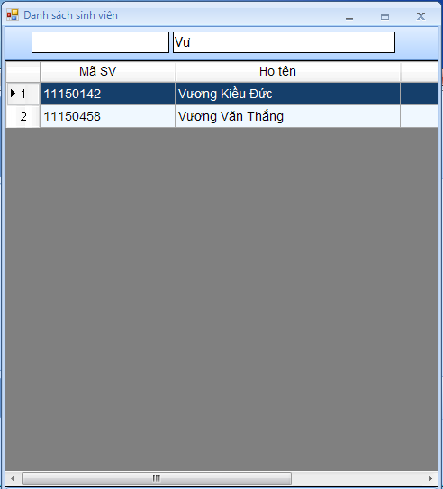
Thực hiện các chức năng của hệ thống bằng cách sử dụng menu chính tiếng Việt, hoặc cây chức năng ở bên trái màn hình. Có thể ẩn/hiện cây để mở rộng màn hình cho các giao diện chức năng. Các menu hoặc các node của cây được gom nhóm trong các chức năng mức cao hơn.
Sử dụng các màn hình thông báo lỗi, hỏi – đáp với người sử dụng thống nhất được viết trong thư viện BaseControlLib_SE.dll. Thông báo lỗi: sử dụng hộp thoại chỉ có nút OK, nội dung thông báo gồm nguyên nhân phát sinh, cách khắc phục. Thông báo xác thực lựa chọn của người dùng (khi xóa dữ liệu, hủy thao tác, ...): sử dụng hộp thoại YesNo. Cho người dùng lựa chọn tham số: dùng hộp thoại OK_Cancel.
Các đối tượng dùng trong nhiều giao diện: DataGridView, TabControl, ... phải đặt các thuộc tính hiển thị thống nhất (đã thiết kế trong thư viện BaseControlLib_SE.dll).
Màn hình tham số (tham số in báo cáo, tham số tìm kiếm) được sắp xếp, chú thích rõ ràng, hợp lý.

6.2. Hình ảnh giao diện

6.2.1. Thiết kế màn hình
Công cụ sử dụng thiết kế giao diện: DevComponents.DotNetBar2.dll, BaseControlLib_SE.dll.
- Giao diện Form danh sách:
- Bảng chức năng đặt ở trên cùng của Form (đặt thuộc tính Dock bằng Top), gồm các thao tác: Thêm, sửa, xóa, đóng.
- Hỗ trợ tìm kiếm nhanh theo một số trường thông tin.
- Dùng DataView để biểu diễn bảng dữ liệu, thuận tiện cho các thao tác sắp xếp, lọc, tìm kiếm, chỉnh sửa. Hiển thị dữ liệu trên DataGridView.
- Nếu cần thiết gom nhóm dữ liệu, dùng TreeView đặt ở bên trái giao diện Form danh sách, biểu diễn các nhóm dữ liệu. Nếu người dùng chọn vào nhóm tương ứng trên TreeView, dữ liệu trong danh sách sẽ được lọc theo nhóm đó. Ví dụ: Trong danh sách các bộ môn, dữ liệu được nhóm theo khoa, người dùng chọn khoa nào, chỉ các bộ môn thuộc khoa đó mới được hiển thị.
Ví dụ mẫu Form danh sách:
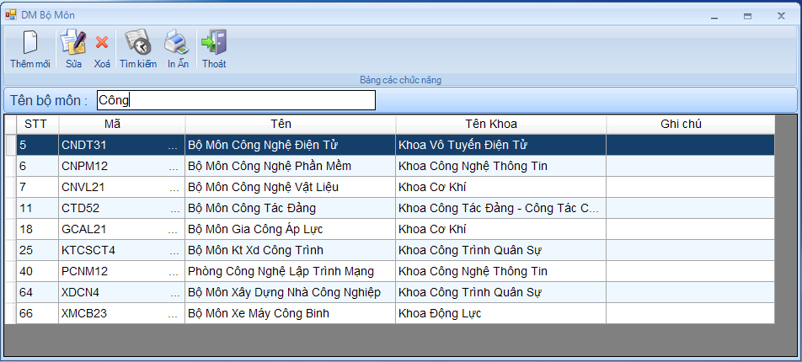
- Giao diện Form chi tiết:
- Khi thêm mới đặt tiêu đề là: Thêm mới + tên đối tượng, chỉ cho phép người dùng nhập thông tin vào trường mã khi trường mã có thể nhập theo quy định. Khi sửa đặt tiêu đề là: Sửa + tên đối tượng, trường mã đối tượng để ReadOnly (không cho phép nhập).
- Thiết kế đầy đủ các trường thông tin cho đối tượng. Chú thích các trường bắt buộc phải nhập bằng ký hiệu (*), màu đỏ.
- Các trường thông tin thường được sắp xếp theo thứ tự: các thông tin thường dùng, các thông tin ít dùng hơn. Nếu đối tượng có nhiều thông tin, có thể dùng TabControl, các đường Line ngăn cách,... gom thành một số nhóm để người dùng dễ theo dõi. Ví dụ: Nhập thông tin sinh viên, các thông tin cơ bản thường dùng trong trường: Họ tên, ngày sinh, quê quán, giới tính, .... thành một nhóm, thông tin về gia đình: họ tên cha, họ tên mẹ, điện thoại NR, địa chỉ liên hệ, ... thành một nhóm.
- Các đối tượng nhập thông tin cần thiết kế để hạn chế tối đa người dùng nhập sai. Các trường nhập số dùng: TextBoxInt, TextBoxDouble, nhập ngày tháng dùng DateTimePicker định dạng dd/MM/yyyy... (Đã được thiết kế trong thư viện BaseControlLib_SE.dll).
Ví dụ giao diện chi tiết:
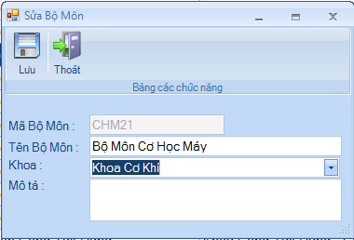
- Giao diện đặt tham số cho báo cáo (Reports):
- Báo cáo được thiết kế nên tham số hóa đến mức tối đa, thuận tiện cho việc thiết kế và thay đổi.
- Có 2 tùy chọn: in trực tiếp ra máy in, xem trước bản in. Sử dụng Form frmprintPreview trong thư viện FrameWorkSystem.dll để hiển thị báo cáo ở chế độ xem trước bản in.
- Các tham số chung của cả hệ thống: Tên trường, tên giám đốc, trưởng phòng đào tạo, ... được thiết lập khi sử dụng chương trình.
- Các tham số riêng theo từng báo cáo, thiết kế Form cho người dùng nhập giá trị các tham số để in báo cáo.

6.2.3. Thiết kế báo cáo
Theo đúng mẫu ban hành của nhà trường, bộ giáo dục, tham số hóa tối đa các giá trị trong mẫu báo cáo. Ví dụ: đơn vị cấp trên, đơn vị, tiêu đề, người ký, ... có thể đặt tham số, thuận tiện cho việc điều chỉnh.
Các mẫu mới, không có trong quy định, thiết kế theo khuôn mẫu (font chữ, cỡ chữ, tiêu đề, ...) của các báo cáo chung. Nội dung đầy đủ, dễ xem theo yêu cầu của người dùng.

6.2.4. Các chuẩn mực giao diện
- Form danh sách xuất hiện là Form con của giao diện chính, chế độ mở rộng toàn màn hình (WindowState = Maximized). Các Form để chế độ Normal: chi tiết, danh mục,... xuất hiện ở trung tâm màn hình.
- Khi nhập liệu sử dụng các cửa sổ tìm kiếm (ví dụ nhập sinh viên, cần tìm trong danh sách sinh viên), nếu sử dụng form danh mục, cửa sổ xuất hiện ở trung tâm màn hình. Nếu sử dụng cửa sổ pop-up, góc trên bên trái cửa sổ pop-up đặt trùng góc dưới bên trái của đối tượng nhập liệu. Ví dụ:
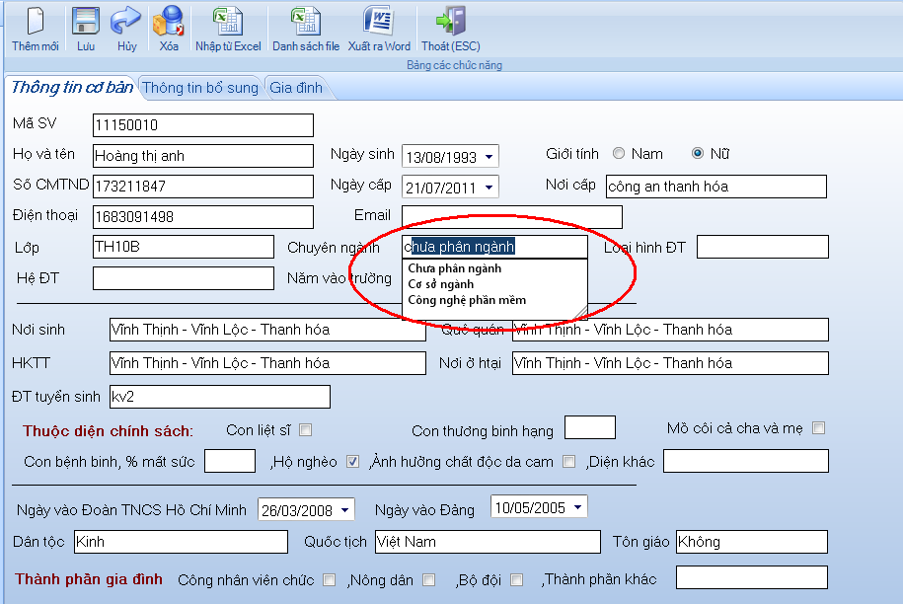
- Ngôn ngữ trên toàn bộ Form, các đối tượng trên Form là Tiếng Việt, Font chữ Microsoft Sans Serif, cỡ chữ 12, màu đen. Một số đối tượng cần nhấn mạnh có thể dùng màu hoặc font chữ khác.
- Các Form kế thừa từ lớp DevComponents.DotNetBar.Office2007Form, đặt phím tắt để đóng Form là ESC.
- Các label: màu nền trong suốt, thuộc tính AutoSize = True.
- Các TextBox: thuộc tính BorderStyle = FixedSingle.
- Các button đặt trên thanh chức năng RibbonBar của Devcomponents. Các Button để kiểu dáng: ảnh biểu tượng đặt phía trên, text phía dưới (thuộc tính ImagePosition = Top, RibbonWordWrap = True). Các button được nhóm theo từng nhóm chức năng (thuộc tính BeginGroup của button đầu tiên trong nhóm bằng True).
- Các đối tượng trong Form được căn chỉnh khoảng cách đều nhau, cách đều các đường biên (Top, Right, Bottom, Left) của Form.

6.3. Các đối tượng giao diện và hoạt động đi kèm

6.3.1. Giao diện của phân hệ Quản lý danh mục

6.3.1.1. Danh mục ngành đào tạo
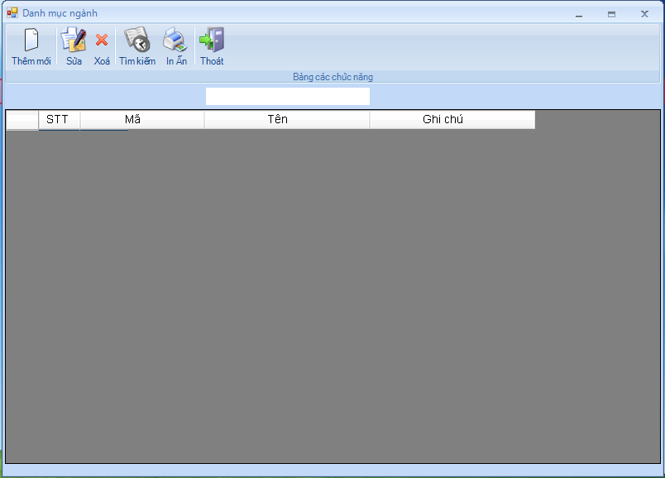
TT | Tên thành phần | Yêu cầu | Định dạng | Reference | Mô tả
1 | btnNew | Không | ButtonItem | DevComponents.DotNetBar | Thêm mới bản ghi – Ctrl +N: Khi nhấn nút này hoặc nhấn tổ hợp phím Ctrl + N sẽ hiển thị form chi tiết cho phép người dùng thêm mới ngành đào tạo.
2 | btnEdit | Không | ButtonItem | DevComponents.DotNetBar | Sửa thông tin ngành đào tạo - Ctrl + E: Khi nhấn nút này hoặc nhấn tổ hợp phím Ctrl + E sẽ hiển thị form chi tiết có đầy đủ các thông tin của ngành đào tạo đang sửa, người dùng chỉ cần sửa thông tin cần thiết.
3 | btnDelete | Không | ButtonItem | DevComponents.DotNetBar | Xóa ngành đào tạo - Del: Khi nhấn nút này hoặc nhấn phím Del sẽ hiển thị thông báo (YES, NO) yêu cầu người dùng xác nhận xóa bản ghi đang chọn. Nếu người dùng chọn Yes: Xóa bản ghi, No: không xóa
4 | btnFind | Không | ButtonItem | DevComponents.DotNetBar | Tìm kiếm ngành đào tạo - Ctrl+F: Khi nhấn nút này hoặc nhấn tổ hợp phím Ctrl + F sẽ xuất hiện ô cho phép nhập thông tin để tìm kiếm ngành đào tạo.
5 | btnPrint | Không | ButtonItem | DevComponents.DotNetBar | In danh sách ngành – Ctrl +P: khi nhấn nút này hoặc nhấn tổ hợp phím Ctrl + P sẽ in danh sách các ngành ra CrystalReport.
6 | btnExit | Không | ButtonItem | DevComponents.DotNetBar | Đóng cửa sổ - ESC: khi click nút này hoặc nhấn phím ESC sẽ đóng cửa sổ đang làm việc.
7 | grvData | Không | dtGridView | BaseControlLib_SE | Hiển thị danh sách ngành: Khi double vào một dòng trên lưới sẽ hiển thị form chi tiết ở chế độ sửa. Khi nhấn nút Delete, thực hiện thao tác như nút xóa bản ghi (btnDelete).
8 | f_Tennganh | Không | TextBox_  Normal | BaseControlLib_SE | Tìm kiếm ngành theo tên: khi nội dung TextBox thay đổi, tự động lọc danh sách các ngành trên DataGridView theo tên.

6.3.1.2 Thông tin chi tiết ngành đào tạo
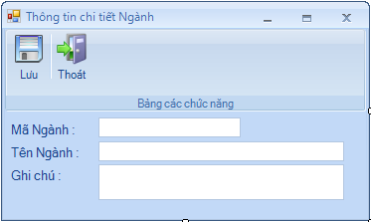
TT | Tên thành phần | Yêu cầu | Định dạng | Reference | Mô tả
1 | txt_nganhID | Có | TextBox_Normal | BaseControlLib_SE | Trường mã: của bảng danh mục ngành, Visible = false. Do chương trình tự sinh mã, người dùng không được thay đổi trong khi thêm, sửa
2 | txt_nganhMa | Có | TextBox_Normal | BaseControlLib_SE | Mã ngành: cho phép người dùng nhập mã ngành đào tạo
3 | txt_nganhten | Có | TextBox_Normal | BaseControlLib_SE | Tên ngành: Cho phép người dùng nhập tên ngành
4 | Txt_ghichu | Không | TextBox_Normal | BaseControlLib_SE | Ghi chú: Cho phép người dùng nhập ghi chú mã ngành
5 | btnSave | Không | ButtonItem | DevComponents.DotNetBar | Lưu – Ctrl + S: khi click nút này hoặc nhấn tổ hợp phìm Ctrl + S:  + Nếu ở chế độ cập nhật: cập nhật thông tin Ngành và đóng cửa sổ.  + Nếu ở chế độ thêm mới: thêm mới bản ghi, chèn một dòng vào form danh sách, xóa trắng các trường thông tin để người dùng tiếp tục thêm mới.
6 | btnExit | Không | ButtonItem | DevComponents.DotNetBar | Đóng cửa sổ - ESC: Khi click nút này hoặc nhấn phím ESC sẽ đóng cửa sổ hiện thời

6.3.1.3 Danh mục Chuyên ngành đào tạo
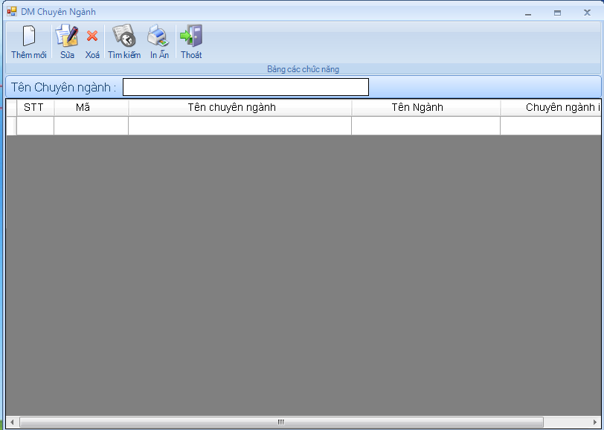
TT | Tên thành phần | Yêu cầu | Định dạng | Reference | Mô tả
1 | btnNew | Không | ButtonItem | DevComponents.DotNetBar | Thêm mới bản ghi – Ctrl + N: Khi click nút này hoặc nhấn tổ hợp phím Ctrl + N sẽ hiển thị form chi tiết cho phép người dùng thêm mới chuyên ngành đào tạo.
2 | btnEdit | Không | ButtonItem | DevComponents.DotNetBar | Sửa thông tin chuyên ngành đào tạo – Ctrl + E: Khi click nút này hoặc nhấn tổ hợp phím Ctrl + E sẽ xuất hiện form chi tiết hiển thị đầy đủ các thông tin của chuyên ngành đào tạo đang sửa, người dùng chỉ cần sửa các thông tin cần thiết.
3 | btnDelete | Không | ButtonItem | DevComponents.DotNetBar | Xóa chuyên ngành đào tạo - Del: Khi click vào nút này hoặc nhấn phím Del sẽ hiển thị thông báo (YES, NO) yêu cầu người dùng xác nhận xóa bản ghi đang chọn. Nếu người dùng chọn Yes: Xóa bản ghi, No – không xóa
4 | btnFind | Không | ButtonItem | DevComponents.DotNetBar | Tìm kiếm chuyên ngành đào tạo Ctrl + F: Khi nhấn nút này hoặc tổ hợp phím Ctrl + F sẽ xuất hiện ô cho phép nhập thông tin để tìm kiếm chuyên ngành đào tạo.
5 | btnPrint | Không | ButtonItem | DevComponents.DotNetBar | In danh sách ngành – Ctrl +P: khi click nút này hoặc tổ hợp phím Ctrl + P sẽ in danh sách các chuyên ngành ra CrystalReport.
6 | btnExit | Không | ButtonItem | DevComponents.DotNetBar | Đóng cửa sổ - ESC: khi click nút này hoặc nhấn phím ESC sẽ đóng cửa sổ đang làm việc.
7 | grvData | Không | dtGridView | BaseControlLib_SE | Hiển thị danh sách chuyên ngành. Khi double vào một dòng trên lưới sẽ hiển thị form chi tiết ở chế độ sửa, gồm có các thông tin: Số thứ tự, mã chuyên ngành, tên chuyên ngành, tên ngành. Khi nhấn nút Delete, thực hiện thao tác như nút xóa bản ghi (btnDelete).
8 | f_Tenchuyennganh | Không | TextBox_  Normal | BaseControlLib_SE | Tìm kiếm chuyên ngành theo tên: khi nội dung TextBox thay đổi, tự động lọc danh sách các chuyên ngành trên DataGridView theo tên.

6.3.1.4 Thông tin chi tiết chuyên ngành đào tạo
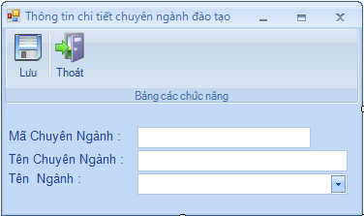
TT | Tên thành phần | Yêu cầu | Định dạng | Reference | Mô tả
1 | Txt_chnganh_id | Có | TextBox_  Normal | BaseControlLib_SE | Mã: của bảng chuyên ngành, do phần mềm tự sinh, người dùng không được thay đổi khi thêm mới hoặc sửa.
2 | Txt_chnganh_ma | Có | TextBox_  Normal | BaseControlLib_SE | Mã chuyên ngành: cho phép người dùng nhập mã chuyên ngành
3 | Txt_chnganh_ten | Có | TextBox_  Normal | BaseControlLib_SE | Tên chuyên ngành: cho phép người dùng nhập tên chuyên ngành
4 | cb_nganh | Có | ComboBox  AutoComplete. | BaseControlLib_SE | Ngành: cho phép người dùng chọn Ngành cho chuyên ngành. Các Items được lấy từ danh mục ngành. Nội dung hiển thị lên ComboBox là tên ngành, giá trị do người dùng chọn là mã ngành
5 | btnSave | Không | ButtonItem | DevComponents.DotNetBar | Lưu – Ctrl + S: khi click nút này hoặc nhấn tổ hợp phím Ctrl + S:  + Nếu ở chế độ cập nhật: cập nhật thông tin Chuyên ngành và đóng cửa sổ.  +Nếu ở chế độ thêm mới: thêm mới bản ghi, chèn một dòng vào form danh sách, xóa trắng các trường thông tin để người dùng tiếp tục thêm mới.
6 | btnExit | Không | ButtonItem | DevComponents.DotNetBar | Đóng cửa sổ - ESC: Khi click nút này hoặc nhấn phím ESC, đóng cửa sổ hiện thời

6.3.1.5 Danh mục hệ đào tạo
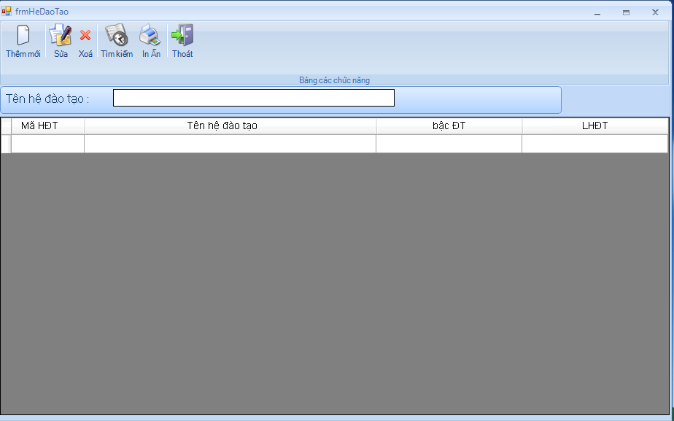
TT | Tên thành phần | Yêu cầu | Định dạng | Reference | Mô tả
1 | btnNew | Không | ButtonItem | DevComponents.DotNetBar | Thêm mới bản ghi – Ctrl + N: Khi click chuột vào nút này hoặc nhấn tổ hợp phím Ctrl + N sẽ hiển thị form chi tiết cho phép người dùng thêm mới hệ đào tạo.
2 | btnEdit | Không | ButtonItem | DevComponents.DotNetBar | Sửa thông tin hệ đào tạo - Ctrl + E: Khi click vào nút này hoặc nhấn tổ hợp phím Ctrl + E sẽ xuất hiện form chi tiết hiển thị đầy đủ các thông tin của hệ đào tạo đang sửa trên form chi tiết, người dùng chỉ cần sửa các thông tin cần thiết.
3 | btnDelete | Không | ButtonItem | DevComponents.DotNetBar | Xóa hệ đào đào tạo - Del: Khi click vào nút này hoặc nhấn phím Del sẽ hiển thị thông báo (YES, NO) yêu cầu người dùng xác nhận xóa bản ghi đang chọn. Nếu người dùng chọn Yes: Xóa bản ghi, No – không xóa
4 | btnFind | Không | ButtonItem | DevComponents.DotNetBar | Tìm kiếm hệ đào tạo Ctrl + F: Khi nhấn nút này hoặc tổ hợp phìm Ctrl + F sẽ xuất hiện ô cho phép nhập thông tin để tìm kiếm hệ đào tạo.
5 | btnPrint | Không | ButtonItem | DevComponents.DotNetBar | In danh sách hệ đào tạo – Ctrl + P: khi click nút này hoặc nhấn tổ hợp phím Ctrl + P sẽ in danh sách hệ đào tạo ra CrystalReport.
6 | btnExit | Không | ButtonItem | DevComponents.DotNetBar | Đóng cửa sổ - ESC: khi click nút này hoặc nhấn phím ESC, đóng cửa sổ đang làm việc.
7 | grvData | Không | dtGridView | BaseControlLib_SE | Hiển thị danh hệ đào tạo. Khi double vào một dòng trên lưới sẽ hiển thị form chi tiết ở chế độ sửa, gồm các thông tin: Mã hệ đào tạo, tên hệ đào tạo, bậc đào tạo, loại hình đào tạo. Khi nhấn nút Delete sẽ thực hiện thao tác như nút xóa bản ghi (btnDelete).
8 | f_tenhedt | Không | TextBox_  Normal | BaseControlLib_SE | Tìm kiếm hệ đào tạo theo tên: khi nội dung TextBox thay đổi, tự động lọc danh sách các hệ đào tạo trên DataGridView theo tên.

6.3.1.6 Thông tin chi tiết hệ đào tạo
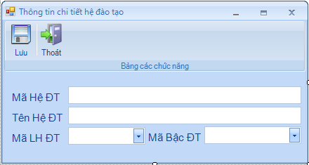
TT | Thành phần | Yêu cầu | Định dạng | Reference | Mô tả
1 | txt_hedt_id | Có | TextBox_  Normal | BaseControlLib_SE | Id hệ đào tạo: khóa chính của bảng hệ đào tạo, do phần mềm tự sinh. Người dùng không được thay đổi khi thêm, sửa.
2 | txt_hedt_ma | Có | TextBox_  Normal | BaseControlLib_SE | Mã hệ đào tạo: Cho phép người dùng nhập mã hệ đào tạo.
3 | txt_hedt_ten | Có | TextBox_  Normal | BaseControlLib_SE | Tên hệ đào tạo: cho người dùng nhập tên hệ đào tạo
4 | cb_loaihinhdt | Có | ComboBox  AutoComplete | BaseControlLib_SE | Loại hình đào tạo: cho người dùng chọn loại hình đào tạo từ danh sách. Các Items trong ComboBox lấy từ bảng loại hình đào tạo.
5 | cb_bacdt | Có | ComboBox  AutoComplete | BaseControlLib_SE | Bậc đào tạo: cho người dùng chọn bậc đào tạo từ danh sách. Các Items trong ComboBox lấy từ bảng bậc đào tạo.
6 | btnSave | Không | ButtonItem | DevComponents.DotNetBar | Lưu – Ctrl + S: click nút này hoặc nhấn tổ hợp phím Ctrl + S:  + Nếu ở chế độ cập nhật: cập nhật thông tin Ngành và đóng cửa sổ.  + Nếu ở chế độ thêm mới: thêm mới bản ghi, chèn một dòng vào form danh sách, xóa trắng các trường thông tin để người dùng tiếp tục thêm mới.
7 | btnExit | Không | ButtonItem | DevComponents.DotNetBar | Đóng cửa sổ - ESC: Khi click nút này hoặc nhấn phím ESC sẽ đóng cửa sổ hiện thời

6.3.1.7 Danh mục khoa
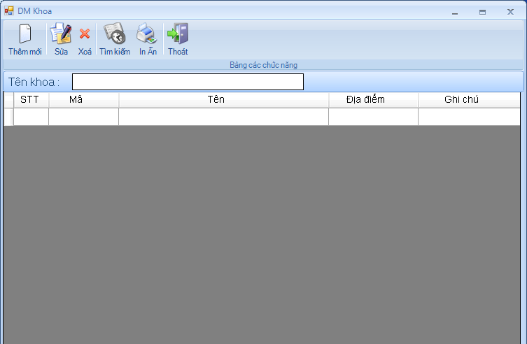
TT | Tên thành phần | Yêu cầu | Định dạng | Reference | Mô tả
1 | btnNew | Không | ButtonItem | DevComponents.DotNetBar | Thêm mới bản ghi – Ctrl + N: Khi click vào nút này hoặc nhấn tổ hợp phím Ctrl + N sẽ hiển thị form chi tiết cho phép người dùng thêm mới Khoa.
2 | btnEdit | Không | ButtonItem | DevComponents.DotNetBar | Sửa thông tin Khoa – Ctrl + E: Khi click vào nút này hoặc nhấn tổ hợp phím Ctrl + E sẽ xuất hiện form chi tiết hiển thị đầy đủ các thông tin của Khoa đang sửa, người dùng chỉ cần sửa các thông tin cần thiết.
3 | btnDelete | Không | ButtonItem | DevComponents.DotNetBar | Xóa Khoa - Del: Khi click vào nút này hoặc nhấn phím Del sẽ hiển thị thông báo (YES, NO) yêu cầu người dùng xác nhận xóa bản ghi đang chọn. Nếu người dùng chọn Yes: Xóa bản ghi, No – không xóa
4 | btnFind | Không | ButtonItem | DevComponents.DotNetBar | Tìm kiếm Khoa - Ctrl + F: Khi nhấn nút này hoặc nhấn tổ hợp phím Ctrl + F, xuất hiện ô cho phép nhập thông tin để tìm kiếm Khoa.
5 | btnPrint | Không | ButtonItem | DevComponents.DotNetBar | In danh sách Khoa – Ctrl +P: khi click nút này hoặc nhấn tổ hợp phím Ctrl + P sẽ in danh sách khoa ra CrystalReport.
6 | btnExit | Không | ButtonItem | DevComponents.DotNetBar | Đóng cửa sổ - ESC: khi click nút này hoặc nhấn phím ESC, đóng cửa sổ đang làm việc.
7 | grvData | Không | dtGridView | BaseControlLib_SE | Hiển thị danh sách khoa. Khi double vào một dòng trên lưới sẽ hiển thị form chi tiết ở chế độ sửa, gồm các thông tin:Số thứ tự, mã khoa, tên khoa, địa điểm, ghi chú. Khi nhấn nút Delete, thực hiện thao tác như nút xóa bản ghi (btnDelete).
8 | f_tenkhoa | Không | TextBox_  Normal | BaseControlLib_SE | Tìm kiếm Khoa theo tên: khi nội dung TextBox thay đổi, tự động lọc danh sách các Khoa trên DataGridView theo tên.

6.3.1.8 Thông tin chi tiết khoa
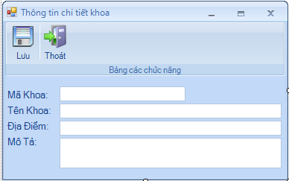
TT | Tên thành phần | Yêu cầu | Định dạng | Reference | Mô tả
1 | txt_khoa_id | Có | TextBox_  Normal | BaseControlLib_SE | Id Khoa: khóa chính của bảng Khoa, do phần mềm tự sinh. Người dùng không được thay đổi khi thêm, sửa.
2 | txt_khoa_ma | Có | TextBox_  Normal | BaseControlLib_SE | Mã Khoa: Cho phép người dùng nhập mã Khoa.
3 | txt_khoa_ten | Có | TextBox_  Normal | BaseControlLib_SE | Tên Khoa: cho người dùng nhập tên Khoa
4 | txt_diadiem | Có | TextBox_  Normal | BaseControlLib_SE | Địa điểm: cho người dùng nhập địa điểm khoa
5 | txt_ghichu | Có | TextBox_  Normal | BaseControlLib_SE | Ghi chú: Nhập thông tin kèm theo.
6 | btnSave | Không | ButtonItem | DevComponents.DotNetBar | Lưu – Ctrl + S: khi click nút này hoặc nhấn tổ hợp phím Ctrl + S:  + nếu ở chế độ cập nhật: cập nhật thông tin Khoa và đóng cửa sổ.  +Nếu ở chế độ thêm mới: thêm mới bản ghi, chèn một dòng vào form danh sách, xóa trắng các trường thông tin để người dùng tiếp tục thêm mới.
7 | btnExit | Không | ButtonItem | DevComponents.DotNetBar | Đóng cửa sổ - ESC: Khi click nút này hoặc nhấn phím ESC sẽ đóng cửa sổ hiện thời

6.3.1.9 Danh mục bộ môn
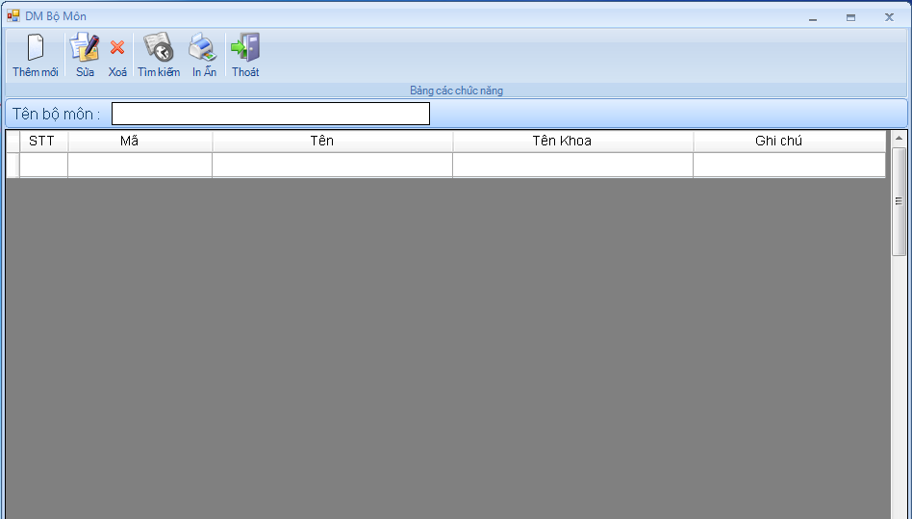
TT | Tên thành phần | Yêu cầu | Định dạng | Reference | Mô tả
1 | btnNew | Không | ButtonItem | DevComponents.DotNetBar | Thêm mới bản ghi – Ctrl + N: Khi click vào nút này hoặc nhấn tổ hopej phím Ctrl + N sẽ hiển thị form chi tiết cho phép người dùng thêm mới Bộ môn.
2 | btnEdit | Không | ButtonItem | DevComponents.DotNetBar | Sửa thông tin Bộ môn – Ctrl + E: Khi click nút này hoặc nhấn tổ hợp phím Ctrl + E sẽ xuất hiện form chi tiết hiển thị đầy đủ các thông tin của Bộ môn đang sửa, người dùng chỉ cần sửa các thông tin cần thiết.
3 | btnDelete | Không | ButtonItem | DevComponents.DotNetBar | Xóa Bộ môn - Del: Khi click vào nút này hoặc nhấn phím Del sẽ hiển thị thông báo (YES, NO) yêu cầu người dùng xác nhận xóa bản ghi đang chọn. Nếu người dùng chọn Yes: Xóa bản ghi, No – không xóa
4 | btnFind | Không | ButtonItem | DevComponents.DotNetBar | Tìm kiếm Bộ môn – Ctrl + F: Khi nhấn nút này hoặc tổ hợp phím Ctrl + F sẽ xuất hiện ô cho phép nhập thông tin để tìm kiếm Bộ môn.
5 | btnPrint | Không | ButtonItem | DevComponents.DotNetBar | In danh sách Bộ môn – Ctrl + P: khi click nút này hoặc nhấn tổ hợp phím Ctrl + P sẽ in danh sách Bộ môn ra CrystalReport.
6 | btnExit | Không | ButtonItem | DevComponents.DotNetBar | Đóng cửa sổ - ESC: khi click nút này hoặc nhấn phím ESC sẽ đóng cửa sổ đang làm việc.
7 | grvData | Không | dtGridView | BaseControlLib_SE | Hiển thị danh sách Bộ môn. Khi double vào một dòng trên lưới sẽ phép hiển thị form chi tiết ở chế độ sửa, gồm các thông tin:Số thứ tự, Mã bộ môn, Tên bộ môn, Tên khoa, Ghi chú. Khi nhấn nút Delete, thực hiện thao tác như nút xóa bản ghi (btnDelete).
8 | f_tenbomon | Không | TextBox_  Normal | BaseControlLib_SE | Tìm kiếm Bộ môn theo tên: khi nội dung TextBox thay đổi, tự động lọc danh sách các Bộ môn trên DataGridView theo tên.

6.3.1.10 Thông tin chi tiết bộ môn
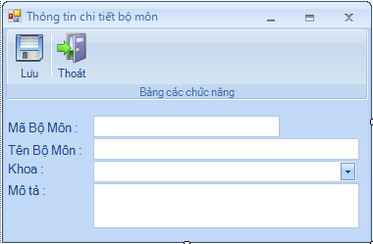
TT | Tên thành phần | Yêu cầu | Định dạng | Reference | Mô tả
1 | txt_bomon_id | Có | TextBox_  Normal | BaseControlLib_SE | Id Bộ môn: khóa chính của bảng Bộ môn, do phần mềm tự sinh. Người dùng không được thay đổi khi thêm, sửa.
2 | txt_bomon_ma | Có | TextBox_  Normal | BaseControlLib_SE | Mã Bộ môn: Cho phép người dùng nhập mã Bộ môn.
3 | txt_bomon_ten | Có | TextBox_  Normal | BaseControlLib_SE | Tên Bộ môn: cho người dùng nhập tên Bộ môn
4 | cb_khoa | Có | ComboBox  AutoComplete | BaseControlLib_SE | Khoa: cho người dùng chọn Khoa từ danh sách. Các Items được lấy từ bảng Khoa.
5 | txt_ghichu | Không | TextBox_  Normal | BaseControlLib_SE | Ghi chú: Nhập thông tin kèm theo.
6 | btnSave | Không | ButtonItem | DevComponents.DotNetBar | Lưu – Ctrl + S: khi click nút này hoặc nhấn tổ hợp phím Ctrl + S:  + Nếu ở chế độ cập nhật: cập nhật thông tin Bộ môn và đóng cửa sổ.  + Nếu ở chế độ thêm mới: thêm mới bản ghi, chèn một dòng vào form danh sách, xóa trắng các trường thông tin để người dùng tiếp tục thêm mới.
7 | btnExit | Không | ButtonItem | DevComponents.DotNetBar | Đóng cửa sổ - ESC: Khi click nút này hoặc nhấn phím ESC sẽ đóng cửa sổ hiện thời

6.3.1.11 Danh mục môn học
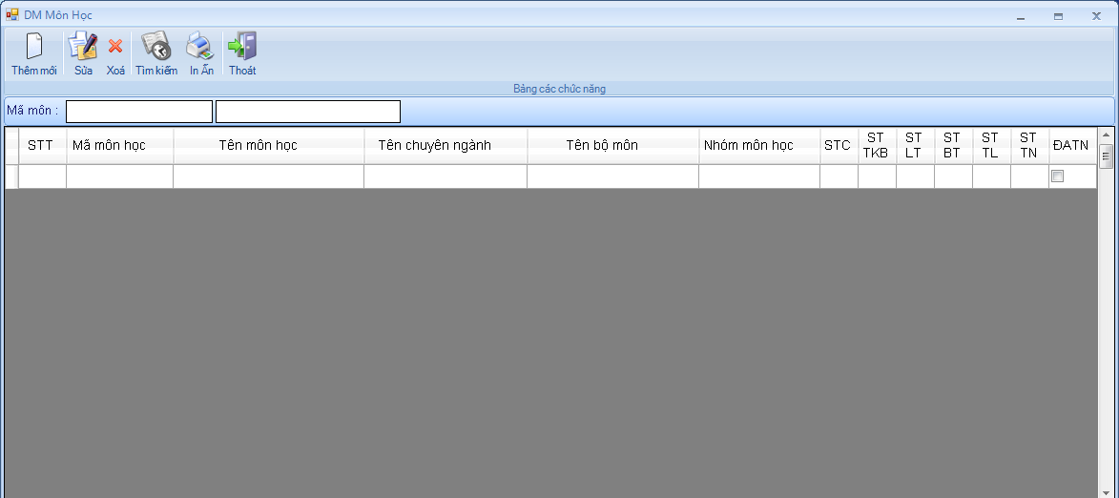
TT | Tên thành phần | Yêu cầu | Định dạng | Reference | Mô tả
1 | btnNew | Không | ButtonItem | DevComponents.DotNetBar | Thêm mới bản ghi – Ctrl + N: Khi click chuột vào nút này hoặc nhấn tổ hợp phím Ctrl + N sẽ hiển thị form chi tiết cho phép người dùng thêm mới Môn học.
2 | btnEdit | Không | ButtonItem | DevComponents.DotNetBar | Sửa thông tin Môn học – Ctrl + E: Khi click vào nút này hoặc nhấn tổ hợp phím Ctrl + E sẽ xuất hiện form chi tiết hiển thị đầy đủ thông tin của Môn học đang sửa, người dùng chỉ cần sửa các thông tin cần thiết.
3 | btnDelete | Không | ButtonItem | DevComponents.DotNetBar | Xóa Môn học - Del: Khi click vào nút này hoặc nhấn phím Del sẽ hiển thị thông báo (YES, NO) yêu cầu người dùng xác nhận xóa bản ghi đang chọn. Nếu người dùng chọn Yes: Xóa bản ghi, No – không xóa
4 | btnFind | Không | ButtonItem | DevComponents.DotNetBar | Tìm kiếm Môn học – Ctrl + F: Khi nhấn nút này hoặc nhấn tổ hợp phím Ctrl + F sẽ xuất hiện ô cho phép nhập thông tin để tìm kiếm Môn học.
5 | btnPrint | Không | ButtonItem | DevComponents.DotNetBar | In danh sách Môn học – Ctrl + P: khi click nút này hoặc nhấn tổ hợp phím Ctrl + P sẽ in danh sách Môn học ra CrystalReport.
6 | btnExit | Không | ButtonItem | DevComponents.DotNetBar | Đóng cửa sổ - ESC: khi click nút này hoặc nhấn phím ESC, đóng cửa sổ đang làm việc.
7 | grvData | Không | dtGridView | BaseControlLib_SE | Hiển thị danh sách Môn học. Khi double vào một dòng trên lưới sẽ phép hiển thị form chi tiết ở chế độ sửa, gồm các thông tin: Số thứ tự, Mã môn học, tên môn học, tên chuyên ngành, tên bộ môn, nhóm môn học, Số tín chỉ, Số tiết thời khóa biểu, Số tiết lý thuyết, số tiết bài tập, Số tiết thảo luận, số tiết thí nghiệm, là đồ án tốt nghiệp. Khi nhấn nút Delete, thực hiện thao tác như nút xóa bản ghi (btnDelete).
8 | f_monhoc | Không | TextBox_  Normal | BaseControlLib_SE | Tìm kiếm Môn học theo tên: khi nội dung TextBox thay đổi, tự động lọc danh sách các Môn học trên DataGridView theo tên.

6.3.1.12 Thông tin chi tiết môn học
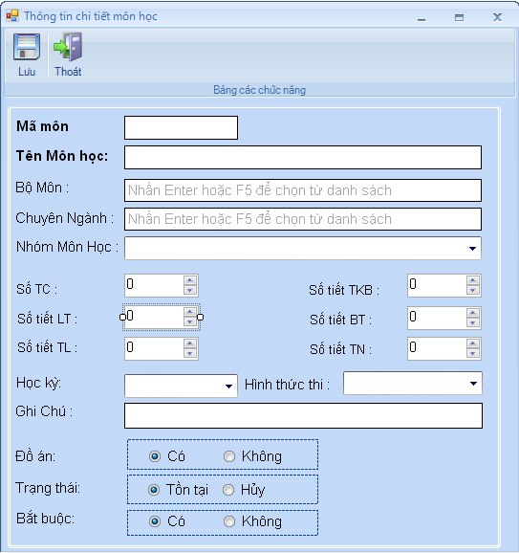
TT | Tên thành phần | Yêu cầu | Định dạng | Reference | Mô tả
1 | txt_monhoc_id | Có | TextBox_  Normal | BaseControlLib_SE | Id Môn học: khóa chính của bảng Môn học, do phần mềm tự sinh. Người dùng không được thay đổi khi thêm, sửa.
2 | txt_monhoc_ma | Có | TextBox_  Normal | BaseControlLib_SE | Mã Môn học: Cho phép người dùng nhập mã Môn học.
3 | txt_monhoc_ten | Có | TextBox_  Normal | BaseControlLib_SE | Tên Môn học: cho người dùng nhập tên Môn học
4 | txt_bomon_ma | Có | TextBox_  Normal | BaseControlLib_SE | Mã bộ môn: Lưu thông tin mã bộ môn, Visible = false. Khi nội dung thay đổi, kiểm tra nếu bộ môn có trong danh sách, hiển thị tên bộ môn ra txt_bomon_ten, ngược lại xóa nội dung trong txt_bomon_ten
5 | txt_bomon_ten | Có | TextBox_  Normal | BaseControlLib_SE | Tên bộ môn: cho người dùng nhập tên bộ môn, đặt chế độ AutoComplete, AutoCompleteSource lấy tên bộ môn trong bảng danh mục bộ môn. Sau khi nhập xong, kiểm tra nếu tồn tại tên bộ môn trong bảng danh mục bộ môn, lấy mã bộ môn hiển thị lên txt_bomon_ma, ngược lại xóa trắng txt_bomon_ma
6 | txt_chuyennganh_ma | Có | TextBox_  Normal | BaseControlLib_SE | Mã chuyên ngành: Lưu thông tin mã chuyên ngành. Visible = false. Khi nội dung thay đổi, kiểm tra nếu mã chuyên ngành tồn tại, hiển thị tên chuyên ngành lên Txt_chuyennganh_ten, ngược lại, xóa trắng Txt_chuyennganh_ten
7 | Txt_chuyennganh_ten | Có | TextBox_  Normal | BaseControlLib_SE | Tên chuyên ngành: Cho người dùng nhập tên chuyên ngành, đặt chế độ AutoComplete, AutoCompleteSource lấy tên chuyên ngành trong bảng Danh mục chuyên ngành. Khi nhập xong, kiểm tra nếu tồn tại tên chuyên ngành, hiển thị mã chuyên ngành lên txt_chuyennganh_ma, ngược lại xóa trắng txt_chuyennganh_ma
8 | cb_nhommonhoc | Có | ComboBox  AutoComplete | BaseControlLib_SE | Nhóm môn học: cho người dùng chọn nhóm môn học. Các Items trong ComboBox lấy từ Danh mục nhóm môn học.
9 | n_sotc | Có | Numeric  UpDown | System.Windows.Forms | Số tín chỉ: cho người dùng nhập số tín chỉ. Min >=0
10 | n_sotiettkb | Có | Numeric  UpDown | System.Windows.Forms | Số tiết thời khóa biểu: Nhập số tiết theo thời khóa biểu của môn học. Min>=0
11 | n_sotietLT | Có | Numeric  UpDown | System.Windows.Forms | Số tiết lý thuyết: Nhập số tiết lý thuyết
12 | n_sotietTH | Có | Numeric  UpDown | System.Windows.Forms | Số tiết thực hành: nhập số tiết thực hành
13 | n_sotietBT | Có | Numeric  UpDown | System.Windows.Forms | Số tiết bài tập: Nhập số tiết bài tập
14 | n_sotietTL | Có | Numeric  UpDown | System.Windows.Forms | Số tiết thảo luận: nhập số tiết thảo luận
15 | n_sotietTN | Có | Numeric  UpDown | System.Windows.Forms | Số tiết thí nghiệm: Nhập số tiết thí nghiệm.
16 | opt_doan_y | Có | RadioButton | System.Windows.Forms | Môn học là môn đồ án: Nếu check, môn học này là đồ án môn học
17 | opt_doan_n | Có | RadioButton | System.Windows.Forms | Môn học không là môn đồ án: Nếu check, môn học này không là đồ án môn học
18 | opt_trangthai_y | Có | RadioButton | System.Windows.Forms | Được sử dụng: Nếu check, môn học này vẫn đang được giảng dạy
19 | opt_trangthai_n | Có | RadioButton | System.Windows.Forms | Không còn sử dụng: Nếu check, môn học này hiện tại không còn giảng dạy
20 | opt_batbuoc_y | Có | RadioButton | System.Windows.Forms | Bắt buộc: Nếu check, đây là môn học bắt buộc.
21 | opt_batbuoc_n | Có | RadioButton | System.Windows.Forms | Không bắt buộc: Nếu check, đây là môn học không bắt buộc
22 | btnSave | Không | ButtonItem | DevComponents.DotNetBar | Lưu – Ctrl + S: khi click nút này hoặc nhấn tổ hợp phím Ctrl + S:  + Nếu ở chế độ cập nhật: cập nhật thông tin Môn học và đóng cửa sổ.  +Nếu ở chế độ thêm mới: thêm mới bản ghi, chèn một dòng vào form danh sách, xóa trắng các trường thông tin để người dùng tiếp tục thêm mới.
23 | btnExit | Không | ButtonItem | DevComponents.DotNetBar | Đóng cửa sổ - ESC: Khi click nút này hoặc nhấn phím ESC sẽ đóng cửa sổ hiện thời

6.3.1.13 Tiến trình môn học
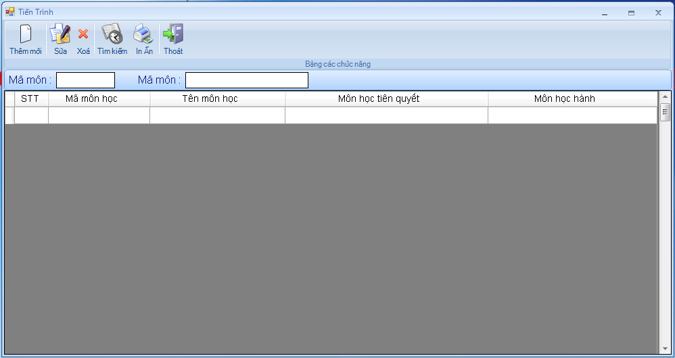
TT | Tên thành phần | Yêu cầu | Định dạng | Reference | Mô tả
1 | btnNew | Không | ButtonItem | DevComponents.DotNetBar | Thêm mới bản ghi – Ctrl + N: Khi click nút này hoặc nhấn tổ hợp phím Ctrl + N sẽ hiển thị form chi tiết cho phép người dùng thêm mới Tiến trình môn học.
2 | btnEdit | Không | ButtonItem | DevComponents.DotNetBar | Sửa thông tin Tiến trình môn học – Ctrl + E: Khi click vào nút này hoặc nhấn tổ hợp phím Ctrl + E sẽ xuất hiện form chi tiết hiển thị đầy đủ thông tin của Tiến trình môn học đang sửa, người dùng chỉ cần sửa các thông tin cần thiết.
3 | btnDelete | Không | ButtonItem | DevComponents.DotNetBar | Xóa Tiến trình môn học - Del: Khi click vào nút này hoặc nhấn phím Del sẽ hiển thị thông báo (YES, NO) yêu cầu người dùng xác nhận xóa bản ghi đang chọn. Nếu người dùng chọn Yes: Xóa bản ghi, No – không xóa
4 | btnFind | Không | ButtonItem | DevComponents.DotNetBar | Tìm kiếm Tiến trình môn học – Ctrl + F: Khi nhấn nút này hoặc nhấn tổ hợp phím Ctrl + F sẽ xuất hiện ô cho phép nhập thông tin để tìm kiếm Tiến trình môn học. Có thể tìm kiếm theo mã môn học hoặc mã môn học tiên quyết.
5 | btnPrint | Không | ButtonItem | DevComponents.DotNetBar | In danh sách Tiến trình môn học – Ctrl +P: khi click nút này hoặc nhấn tổ hợp phím Ctrl + P sẽ in danh sách Tiến trình môn học ra CrystalReport.
6 | btnExit | Không | ButtonItem | DevComponents.DotNetBar | Đóng cửa sổ - ESC: khi click nút này hoặc nhấn phím ESC, đóng cửa sổ đang làm việc.
7 | grvData | Không | dtGridView | BaseControlLib_SE | Hiển thị danh sách Tiến trình môn học. Khi double vào một dòng trên lưới sẽ hiển thị form chi tiết ở chế độ sửa, gồm các thông tin: Số thứ tự, mã môn học, tên môn học, tên các môn học song hành, tên các môn học tiên quyết. Khi nhấn nút Delete, thực hiện thao tác như nút xóa bản ghi (btnDelete).
8 | f_mamon | Không | TextBox_  Normal | BaseControlLib_SE | Tìm kiếm Tiến trình môn học: theo mã môn học
9 | f_mamontienquyet | Không | TextBox_  Normal | BaseControlLib_SE | Tìm kiếm Tiến trình môn học: theo mã môn học tiên quyết.

6.3.1.14 Nhập tiến trình môn học
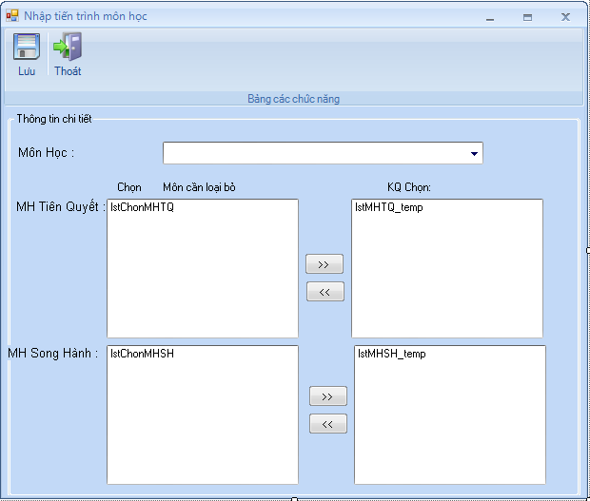
TT | Tên thành phần | Yêu cầu | Định dạng | Reference | Mô tả
1 | cb_monhoc | Có | ComboBox  AutoComplete | BaseControlLib_SE | Môn học: cho phép người dùng chọn môn học từ danh sách.
2 | lstChonMHTQ | Không | ListBox | System.Windows.Forms | Chọn môn học tiên quyết: chứa danh sách các môn học, cho phép người dùng chọn môn học tiên quyết của môn học đã chọn trong cb_monhoc
3 | lstMHTQ_  temp | Không | ListBox | System.Windows.Forms | Danh sách môn học tiên quyết: lưu danh sách các môn học tiên quyết của môn học đã chọn trong cb_monhoc.
4 | lstChonMHSH | Không | ListBox | System.Windows.Forms | Chọn môn học song hành: chứa danh sách các môn học, cho phép người dùng chọn môn học tiên quyết của môn học đã chọn trong cb_monhoc
5 | lstMHSH | Không | ListBox | System.Windows.Forms | Danh sách môn học song hành: lưu danh sách các môn học tiên quyết của môn học đã chọn trong cb_monhoc.
6 | btn_MHTQ_  Select | Không | ButtonX | DevComponents.DotNetBar | Chọn môn học tiên quyết: khi click nút này, môn học đang chọn bên lstChonMHTQ sẽ được chuyển sang lstMHTQ_temp
5 | btn_MHTQ_  Deselect | Không | ButtonX | DevComponents.DotNetBar | Bỏ môn học tiên quyết: khi click nút này, môn học đang chọn bên lstMHTQ_temp sẽ được chuyển trở lại lstChonMHTQ.
6 | btn_MHSH_  Select | Không | ButtonX | DevComponents.DotNetBar | Chọn môn học song hành: Khi click nút này, môn học đang chọn bên lstChonMHSH sẽ chuyển sang lstMHSH
7 | btn_MHSH_  Deselect | Không | ButtonX | DevComponents.DotNetBar | Bỏ môn học song hành: Khi click nút này, môn học đang chọn ở lstMHSH sẽ chuyển về lstChonMHSH
8 | btnSave | Không | ButtonItem | DevComponents.DotNetBar | Lưu – Ctrl + S: khi click nút này hoặc nhấn tổ hợp phím Ctrl + S:  + Nếu ở chế độ cập nhật: cập nhật thông tin Môn học và đóng cửa sổ.  +Nếu ở chế độ thêm mới: thêm mới bản ghi, chèn một dòng vào form danh sách, xóa trắng các trường thông tin để người dùng tiếp tục thêm mới.
9 | btnExit | Không | ButtonItem | DevComponents.DotNetBar | Đóng cửa sổ - ESC: Khi click nút này hoặc nhấn phím ESC sẽ đóng cửa sổ hiện thời

6.3.1.15 Danh mục lớp quản lý
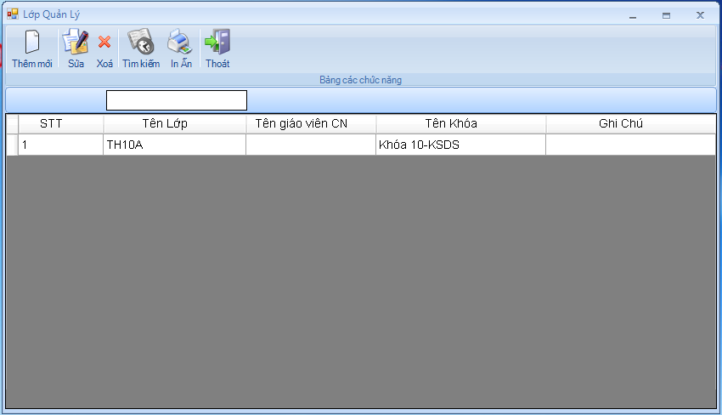
TT | Tên thành phần | Yêu cầu | Định dạng | Reference | Mô tả
1 | btnNew | Không | ButtonItem | DevComponents.DotNetBar | Thêm mới bản ghi – Ctrl + N: Khi click vào nút này hoặc nhấn tổ hợp phím Ctrl + N sẽ hiển thị form chi tiết cho phép người dùng thêm mới Lớp quản lý.
2 | btnEdit | Không | ButtonItem | DevComponents.DotNetBar | Sửa thông tin Lớp quản lý – Ctrl + E: Khi click vào nút này hoặc nhấn tổ hợp phím Ctrl + E sẽ xuất hiện form chi tiết hiển thị đầy đủ thông tin của Lớp quản lý đang sửa, người dùng chỉ cần sửa các thông tin cần thiết.
3 | btnDelete | Không | ButtonItem | DevComponents.DotNetBar | Xóa Lớp quản lý - Del: Khi click vào nút này hoặc nhấn phím Del sẽ hiển thị thông báo (YES, NO) yêu cầu người dùng xác nhận xóa bản ghi đang chọn. Nếu người dùng chọn Yes: Xóa bản ghi, No – không xóa
4 | btnFind | Không | ButtonItem | DevComponents.DotNetBar | Tìm kiếm Lớp quản lý – Ctrl + F: Khi nhấn nút này hoặc nhấn tổ hợp phím Ctrl + F sẽ xuất hiện ô cho phép nhập thông tin để tìm kiếm Lớp quản lý. Có thể tìm kiếm theo mã môn học hoặc mã môn học tiên quyết.
5 | btnPrint | Không | ButtonItem | DevComponents.DotNetBar | In danh sách Lớp quản lý – Ctrl +P: khi click nút này hoặc nhấn tổ hợp phím Ctrl + P sẽ in danh sách Lớp quản lý ra CrystalReport.
6 | btnExit | Không | ButtonItem | DevComponents.DotNetBar | Đóng cửa sổ - ESC: khi click nút này hoặc nhấn phím ESC, đóng cửa sổ đang làm việc.
7 | grvData | Không | dtGridView | BaseControlLib_SE | Hiển thị danh sách Lớp quản lý. Khi double vào một dòng trên lưới sẽ hiển thị form chi tiết ở chế độ sửa, gồm có các thông tin: Số thứ tự, tên lớp, tên giáo viên chủ nhiệm, tên khóa, ghi chú. Khi nhấn nút Delete, thực hiện thao tác như nút xóa bản ghi (btnDelete).
8 | f_tenlop | Không | TextBox_  Normal | BaseControlLib_SE | Tìm kiếm Lớp quản lý: theo tên lớp.

6.3.1.16 Thông tin chi tiết lớp quản lý
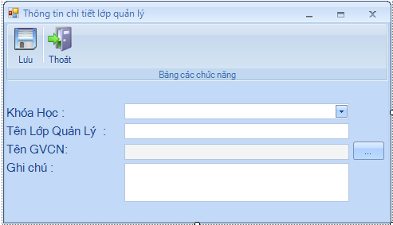
TT | Tên thành phần | Yêu cầu | Định dạng | Reference | Mô tả
1 | cb_khoa | Có | ComboBox  AutoComplete | BaseControlLib_SE | Khóa học: cho người dùng chọn Khóa học từ danh sách. Các Items được lấy từ bảng danh mục khóa học.
2 | txt_lopql_id | Có | TextBox_  Normal | BaseControlLib_SE | Trường khóa của bảng danh mục lớp quản lý: Visible = false, lưu mã của lớp quản lý, không cho người dùng thay đổi giá trị khi thêm hoặc sửa.
3 | txt_lopql_ten | Có | TextBox_  Normal | BaseControlLib_SE | Tên lớp quản lý: Cho phép người dùng nhập tên lớp quản lý.
4 | txt_lopql_gvcn | Có | TextBox_  Normal | BaseControlLib_SE | Tên giáo viên chủ nhiệm: Cho phép người dùng nhập tên giáo viên chủ nhiệm của lớp
5 | btn_browse_gv | Có | Button | System.Windows.Forms | Chọn giáo viên chủ nhiệm từ danh sách: khi click nút này, hiển thị danh sách giáo viên, cho phép người dùng chọn giáo viên chủ nhiệm cho lớp.
6 | txt_ghichu | Không | TextBox_  Normal | BaseControlLib_SE | Ghi chú: Nhập thông tin kèm theo.
7 | btnSave | Không | ButtonItem | DevComponents.DotNetBar | Lưu – Ctrl + S: khi click nút này hoặc nhấn tổ hợp phím Ctrl + S:  + Nếu ở chế độ cập nhật: cập nhật thông tin Bộ môn và đóng cửa sổ.  +Nếu ở chế độ thêm mới: thêm mới bản ghi, chèn một dòng vào form danh sách, xóa trắng các trường thông tin để người dùng tiếp tục thêm mới.
8 | btnExit | Không | ButtonItem | DevComponents.DotNetBar | Đóng cửa sổ - ESC: Khi click nút này hoặc nhấn phím ESC sẽ đóng cửa sổ hiện thời

6.3.1.17 Danh mục khóa học
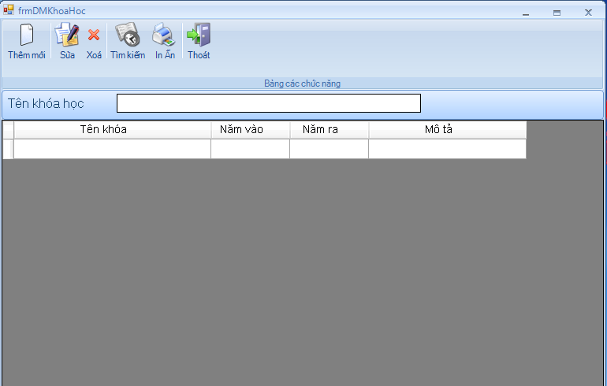
TT | Tên thành phần | Yêu cầu | Định dạng | Reference | Mô tả
1 | btnNew | Không | ButtonItem | DevComponents.DotNetBar | Thêm mới bản ghi – Ctrl + N: Khi click vào nút này hoặc nhấn tổ hợp phím Ctrl + N sẽ hiển thị form chi tiết cho phép người dùng thêm mới Khóa học.
2 | btnEdit | Không | ButtonItem | DevComponents.DotNetBar | Sửa thông tin Khóa học – Ctrl + E: Khi click vào nút này hoặc nhấn tổ hợp phím Ctrl + E sẽ xuất hiện form chi tiết hiển thị đầy đủ các thông tin của Khóa học đang sửa, người dùng chỉ cần sửa các thông tin cần thiết.
3 | btnDelete | Không | ButtonItem | DevComponents.DotNetBar | Xóa Khóa học - Del: Khi click vào nút này hoặc nhấn phím Del sẽ hiển thị thông báo (YES, NO) yêu cầu người dùng xác nhận xóa bản ghi đang chọn. Nếu người dùng chọn Yes: Xóa bản ghi, No – không xóa
4 | btnFind | Không | ButtonItem | DevComponents.DotNetBar | Tìm kiếm Khóa học – Ctrl + F: Khi nhấn nút này hoặc nhấn tổ hợp phím Ctrl + F sẽ xuất hiện ô cho phép nhập thông tin để tìm kiếm Khóa học. Có thể tìm kiếm theo mã môn học hoặc mã môn học tiên quyết.
5 | btnPrint | Không | ButtonItem | DevComponents.DotNetBar | In danh sách Khóa học – Ctrl + P: khi click nút này hoặc nhấn tổ hợp phím Ctrl + P sẽ in danh sách Khóa học ra CrystalReport.
6 | btnExit | Không | ButtonItem | DevComponents.DotNetBar | Đóng cửa sổ - ESC: khi click nút này hoặc nhấn phím ESC, đóng cửa sổ đang làm việc.
5 | grvData | Không | dtGridView | BaseControlLib_SE | Hiển thị danh sách Khóa học. Khi double vào một dòng trên lưới sẽ hiển thị form chi tiết ở chế độ sửa, gồm các thông tin: Số thứ tự, tên khóa học, năm vào trường, năm ra trường, mô tả. Khi nhấn nút Delete, thực hiện thao tác như nút xóa bản ghi (btnDelete).
6 | f_tenkhoa | Không | TextBox_  Normal | BaseControlLib_SE | Tìm kiếm Khóa học: theo tên khóa.

6.3.1.18 Thông tin chi tiết khóa học
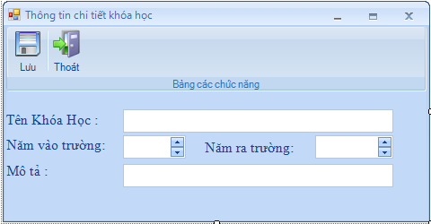
TT | Tên thành phần | Yêu cầu | Định dạng | Reference | Mô tả
1 | txt_khoahoc_id | Có | TextBox_Normal | BaseControlLib_SE | Trường khóa của bảng danh mục khóa học: Visible = false, lưu mã của khóa học, không cho người dùng thay đổi giá trị khi thêm hoặc sửa.
2 | txt_khoahoc_ten | Có | TextBox_Normal | BaseControlLib_SE | Tên khóa học: cho phép người dùng nhập tên khóa học.
3 | n_namvao | Có | Numeric  UpDown | System.Windows.Forms | Năm vào trường: cho người dùng nhập năm vào trường. Giá trị Min = 1998, Max = 9999
4 | n_namra | Có | Numeric  UpDown | System.Windows.Forms | Năm ra trường: cho người dùng nhập năm ra trường. Giá trị Min = 1998, Max = 9999
5 | txt_mota | Không | TextBox_Normal | BaseControlLib_SE | Mô tả: cho người dùng nhập thông tin ghi chú về khóa học

6.3.2. Giao diện của phân hệ Quản lý điểm sinh viên

6.3.2.1 Thông tin sinh viên – Thông tin cơ bản
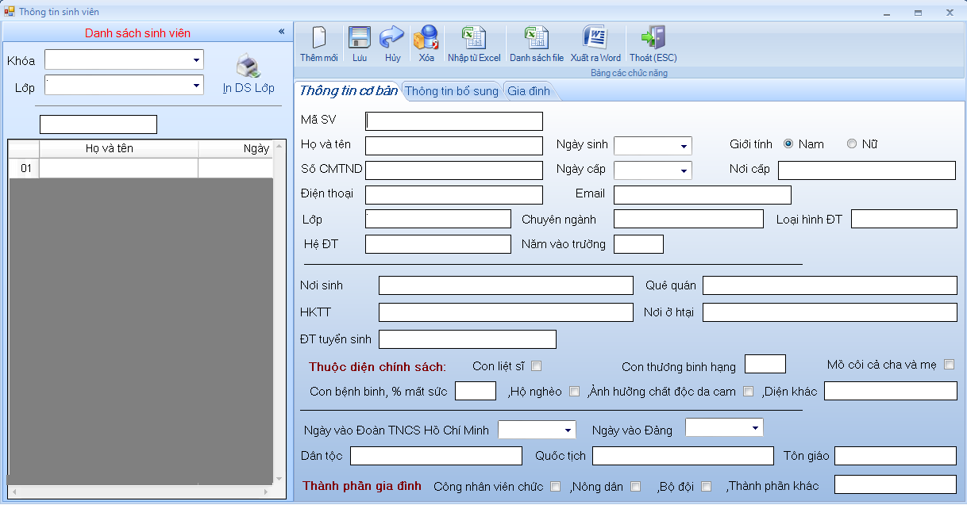
TT | Tên thành phần | Yêu cầu | Định dạng | Reference | Mô tả
1 | grvData | Không | dtGridView | BaseControlLib_SE | Danh sách sinh viên: hiển thị danh sách sinh viên của lớp chọn từ cb_lop.
2 | cb_khoa | Không | ComboBox  AutoComplete | BaseControlLib_SE | Khóa: cho người dùng chọn khóa từ danh sách. Khi người dùng chọn khóa, cb_lop sẽ hiển thị toàn bộ các lớp của khóa đã chọn.
3 | cb_lop | Không | ComboBox  AutoComplete | BaseControlLib_SE | Lớp: cho người dùng chọn lớp từ danh sách. Khi người dùng chọn lớp, danh sách sinh viên của lớp đã chọn sẽ hiển thị ở grvData
4 | f_hotensv | Không | TextBox_  Normal | BaseControlLib_SE | Tìm kiếm sinh viên theo tên: Khi nội dung thay đổi, dữ liệu trong grvData sẽ được lọc, chỉ hiển thị các sinh viên có tên chứa xâu nhập trong f_hotensv
5 | btn_InDanhsach | Không | ButtonItem | DevComponents.DotNetBar | In danh sách sinh viên của lớp.
6 | btnNew | Không | ButtonItem | DevComponents.DotNetBar | Thêm mới sinh viên – Ctrl + N: Khi nhấn nút này hoặc nhấn tổ hợp phím Ctrl + N, các trường thông tin được xóa trắng, cho phép người dùng nhập mới sinh viên. Lớp, chuyên ngành, loại hình đào tạo, hệ đào tạo, năm vào trường được tự động lấy từ khóa và lớp đã chọn trong cb_khoa, cb_lop.
7 | btnSave | Không | ButtonItem | DevComponents.DotNetBar | Lưu thông tin sinh viên – Ctrl + S: Khi nhấn nút này hoặc nhấn tổ hợp phím Ctrl + S sẽ cho phép thêm mới hoặc cập nhật sinh viên.
8 | btnCancel | Không | ButtonItem | DevComponents.DotNetBar | Hủy bỏ thao tác – Ctrl + Z: Khi nhấn nút này hoặc nhấn tổ hợp phím Ctrl + Z sẽ hủy thao tác thêm mới hoặc cập nhật thông tin sinh viên.
9 | btnDelete | Không | ButtonItem | DevComponents.DotNetBar | Xóa – Delete: Khi nhấn nút này hoặc nhấn phím Del sẽ xóa sinh viên đang chọn
10 | btnImportExcel | Không | ButtonItem | DevComponents.DotNetBar | Nhập hồ sơ sinh viên từ file Excel: Đọc file, lấy các thông tin từ file excel hồ sơ sinh viên.
11 | btnImportExcelList | Không | ButtonItem | DevComponents.DotNetBar | Nhập nhiều hồ sơ sinh viên từ danh sách các file excel: thêm mới hoặc cập nhật hồ sơ sinh viên từ danh sách các file excel
12 | btnExportWord | Không | ButtonItem | DevComponents.DotNetBar | Xuất ra word: xuất hồ sơ sinh viên ra file word.
13 | btnExit | Không | ButtonItem | DevComponents.DotNetBar | Thoát - ESC: đóng giao diện nhập hồ sơ sinh viên
14 | txt_sv_ma | Có | TextBox_  Normal | BaseControlLib_SE | Mã sinh viên: cho người dùng nhập mã sinh viên.
15 | txt_sv_ten | Có | TextBox_  Normal | BaseControlLib_SE | Họ tên: cho phép người dùng nhập họ tên sinh viên.
16 | d_sv_ngaysinh | Có | DateTime  Picker | BaseControlLib_SE | Ngày sinh: cho phép người dùng nhập ngày sinh sinh viên.
17 | opt_  gioitinhnam | Có | RadioButton | BaseControlLib_SE | Giới tính nam: check nếu giới tính sinh viên là nam
18 | opt_gioitinhnu | Có | RadioButton | BaseControlLib_SE | Giới tính nữ: check nếu giới tính sinh viên là nữ.
19 | txt_sv_cmnd | Không | TextBox_  Normal | BaseControlLib_SE | Nhập chứng minh thư nhân dân
20 | d_sv_cmndngaycap | Không | DateTime  Picker | BaseControlLib_SE | Nhập ngày cấp của chứng minh thư nhân dân
21 | txt_sv_cmndnoicap | Không | TextBox_  Normal | BaseControlLib_SE | Nhập nơi cấp của chứng minh thư nhân dân
22 | txt_sv_  dienthoai | Không | TextBox_  Normal | BaseControlLib_SE | Nhập điện thoại của sinh viên
23 | txt_sv_email | Không | TextBox_  Normal | BaseControlLib_SE | Nhập email của sinh viên
24 | txt_sv_lopid | Có | TextBox_  Normal | BaseControlLib_SE | Mã lớp: lưu mã lớp của sinh viên. Visible =false. Khi nội dung thay đổi, kiểm tra nếu tồn tại lớp, hiển thị tên lớp ra txt_sv_lopten
25 | txt_sv_lopten | Có | TextBox_  Normal | BaseControlLib_SE | Tên lớp: nhập tên lớp theo chế độ AutoComplete. Sau khi nhập xong, kiểm tra nếu tồn tại tên lớp, hiển thị mã lớp ra txt_sv_lopid, ngược lại xóa trắng txt_sv_lopid
26 | txt_sv_  chnganhid | Có | TextBox_  Normal | BaseControlLib_SE | Mã chuyên ngành: lưu mã chuyên ngành, Visible = false. Khi nội dung thay đổi, nếu tồn tại chuyên ngành, hiển thị tên chuyên ngành ra txt_sv_chnganhten, ngược lại xóa trắng txt_sv_chnganhten
27 | txt_sv_  chnganhten | Có | TextBox_  Normal | BaseControlLib_SE | Tên chuyên ngành: Cho người dùng nhập tên chuyên ngành theo chế độ AutoComplete. Sau khi nhập xong, kiểm tra nếu tồn tại chuyên ngành, hiển thị mã ra txt_sv_chnganhid ngược lại xóa trắng txt_sv_chnganhid.
28 | txt_sv_lhdtid | Có | TextBox_  Normal | BaseControlLib_SE | Mã loại hình đào tạo: lưu mã loại hình đào tạo, visible = false. Khi nội dung thay đổi, nếu tồn tại loại hình đào tạo, hiển thị tên ra txt_sv_lhdtten ngược lại xóa trắng txt_sv_lhdtten
29 | txt_sv_lhdtten | Có | TextBox_  Normal | BaseControlLib_SE | Tên loại hình đào tạo: cho người dùng nhập tên loại hình đào tạo theo chế độ AutoComplete, Sau khi nhập xong, nếu tồn tại loại hình đào tạo, hiển thị mã ra txt_sv_lhdtid, ngược lại xóa trắng.
30 | txt_sv_hedtid | Có | TextBox_  Normal | BaseControlLib_SE | Mã hệ đào tạo: lưu mã hệ đào tạo, visible = false. Khi nội dung thay đổi, nếu tồn tại hệ đào tạo, hiển thị tên ra txt_sv_hedtten ngược lại xóa trắng txt_sv_hedtten
31 | txt_sv_hedtten | Có | TextBox_  Normal | BaseControlLib_SE | Tên hệ đào tạo: cho người dùng nhập tên hệ đào tạo theo chế độ AutoComplete, Sau khi nhập xong, nếu tồn tại hệ đào tạo, hiển thị mã ra txt_sv_hedtid, ngược lại xóa trắng.
32 | txt_sv_namvt | Không | TextBox_  Normal | BaseControlLib_SE | Nhập năm vào trường
33 | txt_sv_noisinh | Không | TextBox_  Normal | BaseControlLib_SE | Nhập nơi sinh
34 | txt_sv_quequan | Không | TextBox_  Normal | BaseControlLib_SE | Nhập quê quán
35 | txt_sv_hktt | Không | TextBox_  Normal | BaseControlLib_SE | Nhập hộ khẩu thường trú
36 | txt_sv_noioht | Không | TextBox_  Normal | BaseControlLib_SE | Nhập nơi ở hiện tại
37 | txt_sv_dtuongts | Không | TextBox_  Normal | BaseControlLib_SE | Nhập đối tượng tuyển sinh
38 | chk_cs_lietsi | Không | CheckBox | System.Windows.Forms | Nếu check là con liệt sĩ
39 | txt_cs_thbinh | Không | TextBox_  Normal | BaseControlLib_SE | Nếu check là con thương binh
40 | chk_cs_mocoi | Không | CheckBox | System.Windows.Forms | Nếu check là mồ côi cả cha lẫn mẹ
41 | txt_cs_benhbinh | Không | TextBox_  Normal | BaseControlLib_SE | Nhập hạng con bệnh binh
42 | chk_cs_  hongheo | Không | CheckBox | System.Windows.Forms | Nếu check là con hộ nghèo
43 | chk_cs_dacam | Không | CheckBox | System.Windows.Forms | Nếu check là đối tượng chính sách, nhiễm chất độc da cam
44 | txt_cs_dienkhac | Không | TextBox_  Normal | BaseControlLib_SE | Nhập diện chính sách
45 | d_sv_  ngayvaodoan | Không | DateTime  Picker | BaseControlLib_SE | Nhập ngày vào đoàn
46 | d_sv_  ngayvaodang | Không | DateTime  Picker | BaseControlLib_SE | Nhập ngày vào Đảng
47 | txt_sv_dantoc | Không | TextBox_  Normal | BaseControlLib_SE | Nhập dân tộc
48 | txt_sv_quoctich | Không | TextBox_  Normal | BaseControlLib_SE | Nhập quốc tịch
49 | txt_sv_tongiao | Không | TextBox_  Normal | BaseControlLib_SE | Nhập tôn giáo
50 | chk_sv_  gdvienchuc | Không | CheckBox | System.Windows.Forms | Nếu check là gia đình viên chức
51 | chk_sv_  gdnongdan | Không | CheckBox | System.Windows.Forms | Nếu check là gia đình nông dân
52 | chk_sv_  gdbodoi | Không | CheckBox | System.Windows.Forms | Nếu check là gia đình bộ đội
53 | txt_sv_gdkhac | Không | TextBox_  Normal | BaseControlLib_SE | Nhập gia đình loại khác.

6.3.2.2 Thông tin sinh viên – Thông tin bổ sung
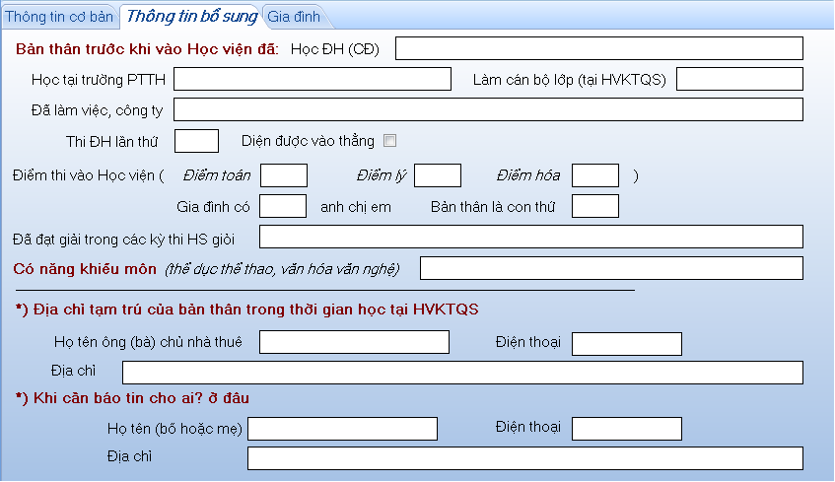
TT | Tên thành phần | Yêu cầu | Định dạng | Reference | Mô tả
1 | txt_sv_dahocdh | Không | TextBox_Normal | BaseControlLib_SE | Học đại học (cao đẳng): cho người dùng nhập tên trường đại học (cao đẳng) sinh viên đã học
2 | txt_sv_hocptth | Không | TextBox_Normal | BaseControlLib_SE | Học tại trường PTTH: cho người dùng nhập tên trường THPT sinh viên đã học
3 | txt_sv_canbo | Không | TextBox_Normal | BaseControlLib_SE | Làm cán bộ lớp tại Học viện Kỹ thuật Quân sự: cho người dùng nhập chức vụ cán bộ lớp của sinh viên (nếu có)
4 | txt_sv_congtylam | Không | TextBox_Normal | BaseControlLib_SE | Đã làm tại công ty: cho người dùng nhập tên công ty sinh viên làm việc
5 | txt_sv_thidhlanthu | Không | TextBox_Normal | BaseControlLib_SE | Thi đại học lần thứ: cho người dùng nhập lần thi đại học của sinh viên
6 | chk_sv_vaothang | Không | CheckBox | System.Windows.  Forms | Diện được vào thẳng: Nếu check là sinh viên thuộc diện vào thẳng đại học
7 | txt_sv_diemtoan | Không | TextBox_Normal | BaseControlLib_SE | Điểm toán thi vào HV: cho người dùng nhập điểm thi đại học môn Toán của sinh viên
8 | txt_sv_diemly | Không | TextBox_Normal | BaseControlLib_SE | Điểm lý thi vào HV: cho người dùng nhập điểm thi môn Lý của sinh viên
9 | txt_sv_diemhoa | Không | TextBox_Normal | BaseControlLib_SE | Điểm hóa thi vào HV: cho người dùng nhập điểm thi môn Hóa của sinh viên
10 | txt_sv_anhchiem | Không | TextBox_Normal | BaseControlLib_SE | Số anh chị em: cho người dùng nhập số anh chị em của sinh viên
11 | txt_sv_conthu | Không | TextBox_Normal | BaseControlLib_SE | Bản thân là con thứ: cho người dùng nhập sinh viên là con thứ mấy trong gia đình
12 | txt_sv_hsgioi | Không | TextBox_Normal | BaseControlLib_SE | Học sinh giỏi: cho người dùng nhập các danh hiệu học sinh giỏi của sinh viên
13 | txt_sv_nangkhieu | Không | TextBox_Normal | BaseControlLib_SE | Năng khiếu (thể thao, văn hóa, văn nghệ): cho người dùng nhập năng khiếu của sinh viên
14 | txt_tt_chunha | Không | TextBox_Normal | BaseControlLib_SE | Họ tên chủ nhà trọ: cho người dùng nhập họ tên chủ nhà trọ của sinh viên
15 | txt_tt_dienthoai | Không | TextBox_Normal | BaseControlLib_SE | Điện thoại chủ nhà trọ: cho người dùng nhập điện thoại chủ nhà trọ của sinh viên
16 | txt_tt_diachi | Không | TextBox_Normal | BaseControlLib_SE | Địa chỉ chủ nhà trọ: cho người dùng nhập địa chỉ chủ nhà trọ của sinh viên
17 | txt_bt_hoten | Không | TextBox_Normal | BaseControlLib_SE | Họ tên người báo tin: cho người dùng nhập họ tên của người nhận tin khi cần
18 | txt_bt_diachi | Không | TextBox_Normal | BaseControlLib_SE | Địa chỉ báo tin: cho người dùng nhập địa chỉ dung để báo tin khi cần
19 | txt_bt_dienthoai | Không | TextBox_Normal | BaseControlLib_SE | Điện thoại báo tin: cho người dùng nhập số điện thoại dùng để báo tin khi cần

6.3.2.3 Thông tin sinh viên – Thông tin gia đình sinh viên
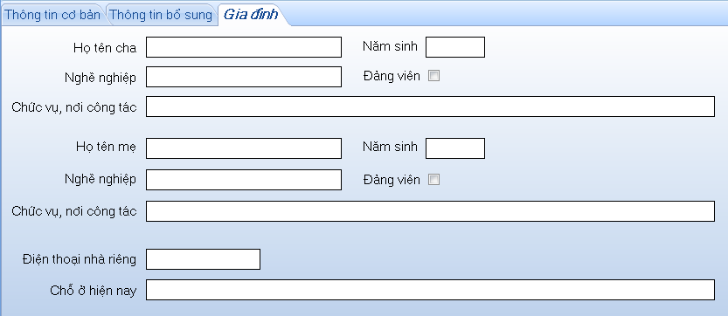
TT | Tên thành phần | Yêu cầu | Định dạng | Reference | Mô tả
1 | Txt_cha_hoten | Không | TextBox_  Normal | BaseControlLib_SE | Họ tên cha: cho người dùng nhập họ tên cha của sinh viên.
2 | Txt_cha_namsinh | Không | TextBox_  Normal | BaseControlLib_SE | Năm sinh: cho người dùng nhập năm sinh của cha sinh viên.
3 | Txt_cha_nghenghiep | Không | TextBox_  Normal | BaseControlLib_SE | Nghề nghiệp: cho người dùng nhập nghề nghiệp của cha sinh viên.
4 | Txt_cha_noicongtac | Không | TextBox_  Normal | BaseControlLib_SE | Nơi công tác: cho người dùng nhập nơi công tác của cha của sinh viên.
5 | Txt_me_hoten | Không | TextBox_  Normal | BaseControlLib_SE | Họ tên mẹ: cho người dùng nhập họ tên mẹ của sinh viên.
6 | Txt_me_namsinh | Không | TextBox_  Normal | BaseControlLib_SE | Năm sinh: cho người dùng nhập năm sinh của mẹ sinh viên.
7 | Txt_me_nghenghiep | Không | TextBox_  Normal | BaseControlLib_SE | Nghề nghiệp: cho người dùng nhập nghề nghiệp của mẹ sinh viên.
8 | Txt_me_noicongtac | Không | TextBox_  Normal | BaseControlLib_SE | Nơi công tác: cho người dùng nhập nơi công tác của mẹ của sinh viên.
9 | Chk_me_dangvien | Không | CheckBox | System.Windows.Forms | Nếu check thì mẹ sinh viên là đảng viên
10 | Chk_cha_dangvien | Không | CheckBox | System.Windows.Forms | Nếu check thì cha sinh viên là đảng viên
11 | Txt_gd_dienthoai | Không | TextBox_  Normal | BaseControlLib_SE | Điện thoại nhà riêng: cho người dùng nhập số điện thoại nhà riêng của sinh viên.
12 | Txt_gd_choo | Không | TextBox_  Normal | BaseControlLib_SE | Chỗ ở hiện nay: cho người dùng nhập chỗ ở hiện nay của sinh viên.

6.3.2.4 Lập lớp môn học
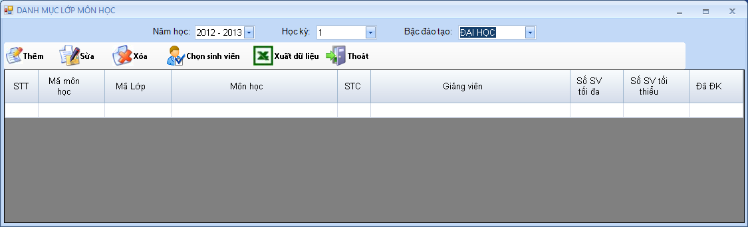
TT | Tên thành phần | Yêu cầu | Định dạng | Reference | Mô tả
1 | Cb_namhoc | Không | ComboBox  AutoComplete | BaseControlLib_SE | Năm học: cho người dùng chọn năm học từ danh sách. Khi người dùng chọn năm học, danh sách lớp môn học của năm học đã chọn sẽ hiển thị ở grvData
2 | Cb_hocky | Không | ComboBox  AutoComplete | BaseControlLib_SE | Học kỳ: cho người dùng chọn học kỳ từ danh sách. Khi người dùng chọn học kỳ, danh sách lớp môn học của năm học đã chọn sẽ hiển thị ở grvData
3 | Cb_bacdaotao | Không | ComboBox  AutoComplete | BaseControlLib_SE | Bậc đào tạo: cho người dùng chọn bậc đào tạo từ danh sách. Khi người dùng chọn bậc đào tạo, danh sách lớp môn học của bậc đào tạo đã chọn sẽ hiển thị ở grvData
4 | btnNew | Không | ButtonItem | DevComponents.DotNetBar | Thêm mới bản ghi – Ctrl + N: Khi nhấn nút này hoặc nhấn tổ hợp phím Ctrl + N sẽ hiển thị form chi tiết cho phép người dùng thêm mới lớp môn học.
5 | btnEdit | Không | ButtonItem | DevComponents.DotNetBar | Sửa thông tin lớp môn học - Ctrl + E: Khi nhấn nút này hoặc nhấn tổ hợp phím Ctrl + E sẽ hiển thị form chi tiết có đầy đủ các thông tin của lớp môn học đang sửa, người dùng chỉ cần sửa thông tin cần thiết.
6 | btnDelete | Không | ButtonItem | DevComponents.DotNetBar | Xóa ngành đào tạo - Del: Khi nhấn nút này hoặc nhấn phím Del sẽ hiển thị thông báo (YES, NO) yêu cầu người dùng xác nhận xóa bản ghi đang chọn. Nếu người dùng chọn Yes: Xóa bản ghi, No: không xóa
7 | btnChonSV | Không | ButtonItem | DevComponents.DotNetBar | Chọn lớp môn học - Ctrl+F: Khi nhấn nút này hoặc nhấn tổ hợp phím Ctrl + F sẽ xuất hiện ô cho phép nhập thông tin để chọn sinh viên.
8 | Btn_ExportExcel | Không | ButtonItem | DevComponents.DotNetBar | Export danh sách lớp môn học: khi nhấn nút này sẽ export danh sách các lớp môn học ra file excel.
9 | btnExit | Không | ButtonItem | DevComponents.DotNetBar | Đóng cửa sổ - ESC: khi click nút này hoặc nhấn phím ESC sẽ đóng cửa sổ đang làm việc.
10 | grvData | Không | dtGridView | BaseControlLib_SE | Hiển thị danh sách lớp môn học: Khi double vào một dòng trên lưới sẽ hiển thị form chi tiết ở chế độ sửa. Khi nhấn nút Delete, thực hiện thao tác như nút xóa bản ghi (btnDelete).

6.3.2.5 Nhập điểm môn học của sinh viên
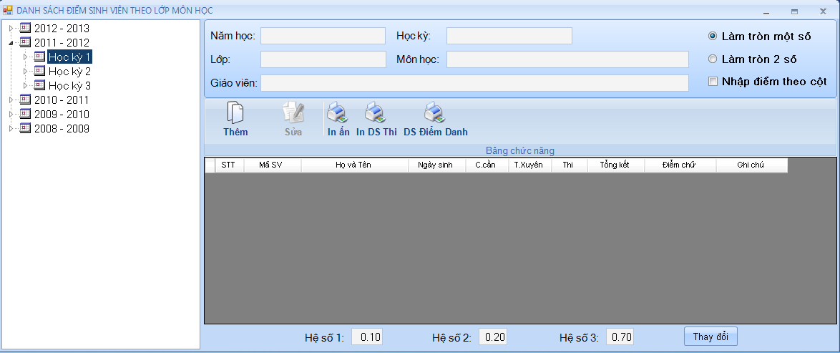
TT | Tên thành phần | Yêu cầu | Định dạng | Reference | Mô tả
1 | Txt_namhoc | Không | TextBox_  Normal | BaseControlLib_SE | Năm học: cho người dùng nhập năm học.
2 | Txt_hocky | Không | TextBox_  Normal | BaseControlLib_SE | Học kỳ: cho người dùng nhập học kỳ.
3 | Txt_lop | Không | TextBox_  Normal | BaseControlLib_SE | Lớp: cho người dùng nhập tên lớp môn học.
4 | Txt_monhoc | Không | TextBox_  Normal | BaseControlLib_SE | Môn học: cho người dùng nhập tên môn học.
5 | Txt_giaovien | Không | TextBox_  Normal | BaseControlLib_SE | Giáo viên: cho người dùng nhập tên giáo viên.
6 | opt_tron1so | Có | Radio  Button | System.Windows.Forms | Làm tròn 1 số: Nếu check, làm tròn điểm môn học với 1 chữ số sau dấu phẩy
7 | Opt_tron2so | Có | Radio  Button | System.Windows.Forms | Làm tròn 2 số: Nếu check, làm tròn điểm môn học với 2 chữ số sau dấu phẩy
8 | Chk_nhaptheocot | Không | CheckBox | System.Windows.Forms | Nhập điểm theo cột: Nếu check thì cho phép nhập điểm theo cột
9 | btnNew | Không | ButtonItem | DevComponents.DotNetBar | Thêm mới bản ghi – Ctrl +N: Khi nhấn nút này hoặc nhấn tổ hợp phím Ctrl + N sẽ hiển thị form chi tiết cho phép người dùng thêm mới điểm môn học của sinh viên.
10 | btnEdit | Không | ButtonItem | DevComponents.DotNetBar | Sửa thông tin điểm môn học - Ctrl + E: Khi nhấn nút này hoặc nhấn tổ hợp phím Ctrl + E sẽ hiển thị form chi tiết có đầy đủ các thông tin của điểm môn học của sinh viên đang sửa, người dùng chỉ cần sửa thông tin cần thiết.
11 | btnInphieudiem | Không | ButtonItem | DevComponents.DotNetBar | In phiếu điểm: khi click nút này sẽ in phiếu điểm của lớp môn học ra CrystalReport.
12 | btnInDsthi | Không | ButtonItem | DevComponents.DotNetBar | In danh sách thi: khi click nút này sẽ in danh sách sinh viên của lớp môn học ra CrystalReport.
13 | btnInDsDiemdanh | Không | ButtonItem | DevComponents.DotNetBar | In danh sách điểm danh: khi click nút này sẽ in danh sách điểm danh sinh viên của lớp môn học ra CrystalReport.
14 | grvData | Không | dtGridView | BaseControlLib_SE | Hiển thị danh sách điểm sinh viên của lớp môn học: Khi double vào một dòng trên lưới sẽ hiển thị form chi tiết ở chế độ sửa. Khi nhấn nút Delete, thực hiện thao tác như nút xóa bản ghi (btnDelete).

